哈工大(威海)大学生活指南V2.0

 | （威海）

完整版链接：https://qcn5a99cujio.feishu.cn/wiki/space/7595467651162344413?ccm_open_type=lark_wiki_spaceLink&open_tab_from=wiki_home


第一版编者说
编者在即将毕业之时诞生了制作 V1.0 指南的想法。
回望过去四年，编者在校内许多方面都有了些微成就，但最终结果却并不尽如人意。做过班长，做过团支书，任职期间和同学们共同努力，获得了先进班集体和优秀团支部；大大小小竞赛打了一堆——最高的一个拿到了国一；校内荣誉更是不少，除了标兵、十佳、国奖、国励这种重头戏，应该是拿齐了；争过保研，想过留学，找过工作，拼命考研——本科毕业常见的去向，除了选调之外，编者都下过比较深的功夫。但是最终呈现的结果并不很好，甚至可以说是失败——有些机会，差一名收获就是零。编者在这个过程中感到自己走了许多弯路，心生感慨，希望本文可以帮到后来人，愿你们的大学生活顺利前行，度过满意的四年！
也希望后来人对本文进行优化和修订，编者为再后来者不胜感激。

2025 年 12 月 23 日星期二
铲铲
于 哈工大威海十公寓

第二版编者说
在第一版基础上，多加些内容，再附 15 页的美食帖子总结，多数为在小窝”好帖收藏“中搬运整理，因此这份指南全免费，搬运了作者帖子均有原链接，也有私信，各种情况，无意冒犯，欢迎贴主私聊协商，小编也是在期末周挤出一周时间整理这份2.0版本，若有热心小伙伴可支持小编下图的业务，都是有小福利的，感激不尽，小编能力有限，是在飞书做的链接如下哈工大威海大学生活指南，并直接转成了文档，希望后来人对本文进行优化和修订，编者们为再后来者不胜感激。
后期将运用在各大平台进行引流，因是免费，小编也是投入一定时间成本，使用本文进行引流的小伙伴，可以先加小编告知一下
- 小窝能否出一个自动将好帖整理成文档，
- 根据这个文档做了一个小游戏，想法是这份指南为系统宝典，模拟在哈威过完本科四年，像大学模拟器导师模拟器类似，或者对话式游戏，配一个系统金手指（AI)有任何问题都可以回答，给出相应文件......欢迎有想法/有技术的同学私聊，一起做更好
- 游戏如下https://app-cj051wnz1xq9.appmiaoda.com/这个开头是看小说魔怔之做，但是根本没有发挥这份指南的用处，是用秒哒一句话做的，ps:想体验秒哒的，可找小蒋领2倍免费使用额度如下
- 【秒哒】0帧起手，一句话造应用！通过我的邀请链接注册，即可领取秒点礼包，快来和我一起尊享0代码0成本的搓应用之旅！链接 https://www.miaoda.cn/?invitecode=user-cgnlo8nbm328
- 小编在做的小业务，欢迎读者支持，不定时需要凑人数（进群，线下参加活动），都是有报酬的

2026 年 7月5星期日
小蒋
于 哈工大威海三公寓
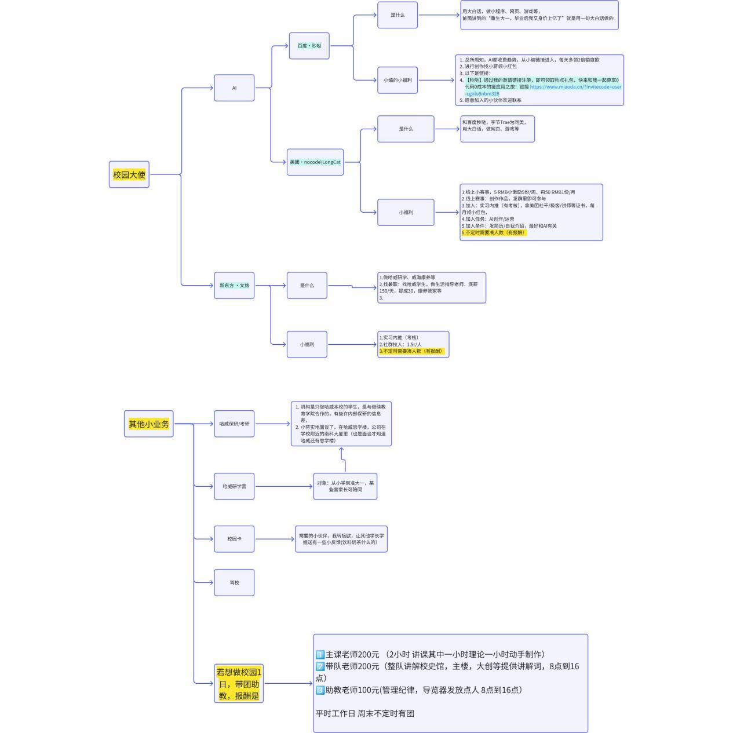

哈威来时路·寒冬也会热血沸腾
目录
一、校内学业 10
(1)培养方案解读（2026 年版） 10
（2）课程成绩 11
（3）学分绩 11
（4）交流交换 12
（5）校内荣誉 12
（6）选课 14
（7）课程设计 14
（8）毕业设计 15
（9）学分收费规则 19
（10）课程学习 19
（11）雅思自学全套备考经验 19
（12）长江雨课堂 ppt 导出 pdf 20
（14）哈威 ppt 模板 22
（15）哈工大 PPT 模板和校徽等视觉 22
（16）体育课选课指南 23
二、校内活动 24
（1）社团 24
（2）实践 26
（3）竞赛 26
（4）学生工作 27
（5）学长学姐看法 28
三、毕业方向 29
（1）保研 29
（2）选调 30
（3）留学 30
（4）考研 30
（5）就业 32
（6）个人简历和 PPT 33
（7）学长学姐升学方面看法 36
四、生活杂项 37
（1）电子设备 37
（2）医疗 41
（3）餐饮 42
（4）租房 43
（5）哈威附近平价酒店 45
（6）健身 tips 47
（7）金钱与兼职 48
（8）离威交通枢纽指南 48
（9）驾照考全科目满分经验 50
（10）恋爱社交完整干货 51
（11）香水测评 52
锐评哈工大（威海）周边美食 53
文档说明 53
一、综合星级总榜（含完整店铺、人均、地址、菜品详细描述） 53
（一）夯｜强烈推荐 53
（二）顶级｜优质打卡 55
（三）人上人｜日常可吃 56
（四）NPC｜普通，非刚需 58
（五）拉完了｜避雷不推荐 59
二、校内食堂菜品测评 59
1. 学苑餐厅 59
2. 学子餐厅 59
三、按餐饮品类分类索引（仅店名，完整菜品描述见上方星级总榜） 60
1. 火锅 60
2. 烧烤 / 烤肉 60
3. 烤鱼 60
4. 西餐 & 披萨 60
5. 韩餐 60
6. 地方菜系 60
7. 海鲜聚餐店 61
8. 面条 / 凉皮 / 米线简餐 61
9. 麻辣烫 / 麻辣拌 / 香锅 61
10. 快餐汉堡 61
11. 特色单人 / 双人简餐 61
12. 甜品面包 61
13. 日料异域料理 61
14. 路边小摊 61
四、按地理位置打卡分区（仅店名定位，详情查看星级总榜） 62
五、双人深度探店详细清单（含单品吃法、避雷细节） 63
1. 哈工大南门 63
2. 哈工大西南门 63
3. 山威周边 64
4. 山大夜市 64
六、外卖推荐（完整单品描述） 64
七、多人聚餐分类指南（详细适配场景） 65
八、补充备注 & 通用食用技巧 65
1. 口味提醒 65
2. 重点避雷清单 65
3. 平价性价比首选 65
4. 双人聚餐首选店铺 65
5. 通用食用小技巧 66
文档整理逻辑说明 66
九、海河牛奶 23 款口味完整测评 66
五、考试部分题库 68
（1）土木工程 68
（2）深圳校区的部分考试资料 68
（3）@Cuddles 68
(4)小蒋小编，做的飞书知识库 69
六、新生其他篇章 71
（1）校园地图 71
（2）小程序/服务号（夯） 73
（3）校内发帖平台（类似校园墙）（4个） 73
（4）生源信息（2025-2026 数据） 74
（5）现任领导（2026 年 4 月 官网公示） 75
（6）学院信息（11 学院 + 1 教学部 ） 75
（7）联系方式（找同学或老师） 76
（8）社团及成立条件 78
（9）洗澡 80
（10）课本 80
（11）打印 80
(12)场地 80
（13）食堂 82
（14）校园一卡通， 82

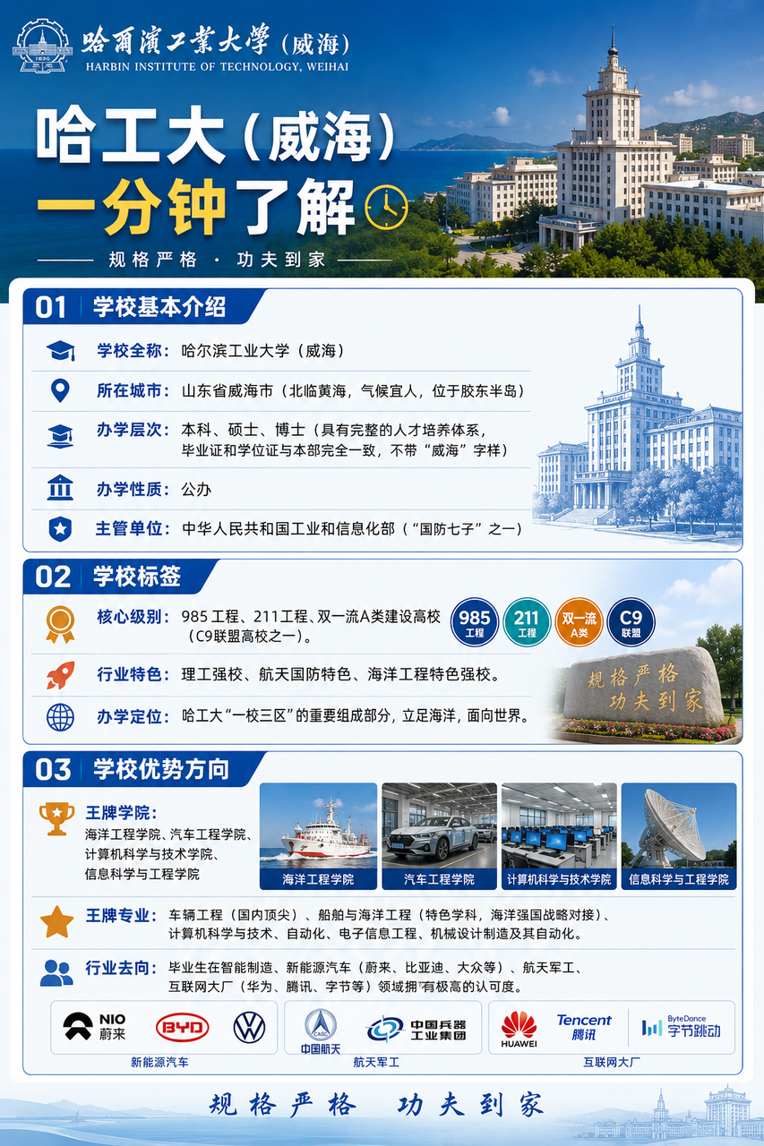

一、校内学业

(1)培养方案解读（2026 年版）
很多新生不知道自己未来四年有哪些课程，需要选哪些课程——这很正常，不必担心，因为编者也是大三才逐渐理清的。学校官网的教务系统虽然有“培养方案”的按钮，但是那玩意点开啥也没有，纯纯欺诈。现在编者按自己的理解和语言解释一下毕业需要哪些课程学分，以及哪些额外学分。

1. 考试课
考试课不需要自己选。它在教务系统里的标注应该是“专业核心课”，这门课的分值普遍较重，成绩高低关系到保研、留学、评奖评优。

2. 考查课
考查课不需要自己选。它在教务系统里的标注应该是“专业基础课”，成绩高低主要关系到留学。

3. 本专业选修
本专业选修模块需要自己选。它要求毕业前修满 3.0 分，有的专业可能会让学生填写在线表格直接选课。

4. 外专业选修
要求毕业前修满 10.0 分。
辅修：无需抢课，但需在抢课时间，选择课程，流程简单，部分需要正常期末考试。
外专业课体系：仅限同一专业内课程，抢课压力，需要正常期末考试，耗时多。
治国理政 / 业界领袖体系：上课轻松，但开设课程少，抢课竞争激烈，手速不足慎选。

5. 文化素质课程（最低要求≥8 分）
获取渠道：文化素质选修课（需要自己选）。、线下讲座
讲座规则：4 场讲座兑换 0.5 分，上限 1 分；参与务必记录讲座名称、时间，期末认定需要凭证，通知发布于学生会小 U、新语青年讲坛 QQ 群。
选课硬性要求：D 类美学与艺术欣赏课程≥2 学分。四史课程至少 1 门（24 级为 2 学分，大二线上知到网课）
选课操作：点击课程蓝色名称可查看课程分类。

6. 创新创业分 + 社会实践分（总分≥6，创新分不少于 4）
社会实践学分主要来源请查看当届相关文件，一般来说会有志愿汇认证志愿服务时长，8h 算 0.5 分，假期行走中华社会实践，一次应该是 2.5 分。它要求毕业前修至少 1.0 分，
创新创业学分主要来源请查看当届相关文件，一般来说会有选课系统中的创新创业选修课、创新实验 / 研讨课、大一年度项目、大二科技立项、各类学科竞赛、双创讲座（校内极少开设）。

（2）课程成绩
课程成绩总计 100 分，主要由两方面构成：期中考核+期末考核+平时分。大多数课程没有期中考核，期末考核可能是考试、课程论文或者 PPT 汇报，平时分占多少怎么获得看老师怎么分配。

（3）学分绩

1. 平均学分绩
平均学分绩指考试课（专业核心课）的成绩按学分权重算得的学分绩。单个学期的平均学分绩影响国家奖学金、国家励志奖学金、人民奖学金、优秀团员及标兵、优秀学生及标兵、优秀学生干部及标兵的评选，全部学期的平均学分绩影响保研名额。

2. 综合学分绩
综合学分绩是考试课（专业核心课）的成绩和五项综合素质学分权重叠算的学分绩。基础分 35，日常行为分上限 20（由社团活动获取），体能分 5，互评分 40（班级内学生互评平均分），四项叠加为思想道德及身心分，权重 30%，平均学分绩权重 70%，在此结果基础上加上个性发展分（由学生工作获取），即为综合学分绩。单个学期的综合学分绩影响国家奖学金、国家励志奖学金、人民奖学金的评选。

3. 全部课程平均学分绩
所有课程的成绩按学分权重叠算，影响出国留学。

（4）交流交换
学校于 2023 年开放了三个校区互相派学生交流交换的政策。

1. 条件:
没有挂科或者挂科补考已通过，在本专业所有申报学生中，平均学分绩靠前。

2. 优点:
体验不同校区的生活，接触不同校区的老师。

3. 缺点
本部和深圳课程打分远不如威海大方，需要保研和留学的学生慎重！

4. 注意
- 三个校区很多文件并不相同，评奖评优更是如此。交换期间，学生评奖评优不占用任何校区名额，属于单列。人民奖学金由原本校区发放，奖学金等级按如下规则确定——在交换校区计算平均学分绩，发回原校区；平均学分绩与原校区获奖名单中的学生的平均学分绩比较，按比该成绩低的学生所获等级进行颁发。
- 如，A 在深圳校区交流学习，当前学期平均学分绩为 83.36 分；同学期，威海校区一等人民奖学金有 3 人，其中 B 虽然综合学分绩有 85.69 分，但是 B 的平均学分绩只有 83.22 分，那么 A 比 B 高，就可以评一等人民奖学金。

（5）校内荣誉

1. 优秀学生
当学期成绩排名前 60%，无挂科可申请，只需要填表等学院审批。比较好获得的一个荣誉，分校区优秀学生和校本部优秀学生（即右下角盖章不同）；当年优秀团支部标兵班级可以额外增加一个名额。

2. 优秀学生标兵
当学期排名前 60%，无挂科，填表+学院 PPT 汇报展示。每个学科每个年级一般设置一到两个名额。

3. 优秀学生干部
当学期排名前 60%，无挂科，任职学生工作，填表。比较好获得的一个荣誉，班长和团支书尤其容易获得。

4. 优秀学生干部标兵
当学期排名前 60%，无挂科，任职学生工作，填表+学院 PPT 汇报展示。每个学科每个年级一般设置一到两个名额。

5. 五四优秀团员
申请条件编者已遗忘，欢迎后来者补充修正。填表申请即可，也是比较好获得的荣誉。

6. 人民奖学金
无需申请。学院按当学期综合学分绩对学生排名，按 5%，10%，20%自动发放一二三等奖。

7. 国家奖学金
几乎是最重量级的校内荣誉，这个如果成绩不是年级前三的，看看就好。需要看成绩+现场答辩。每百人设置一个名额，一百人以下按一百人算，一百人以上零头去除。

8. 国家励志奖学金
和国家奖学金类似，也是非常重量级的奖项。前提条件是贫困认定满一年。

9. 先进班集体
一般由班长和其他班委共同准备答辩 PPT，需要收集班级同学们的个人荣誉、班级活动照片等，彰显班级在各种方面的成就和良好的精神风貌。以编者任职期间为参考，共设置五个名额，最后一个大三，两个大二，两个大一。

10. 优秀团支部
一般由班长和组织委员共同准备答辩 PPT，答辩侧重班级党团建设和思想建设，辅以班级和班内个人成就等。以编者任职期间为参考，共设置五个名额，一个大三，两个大二，两个大一。

11. 优秀团支部标兵
准备流程同上，但名额只有一个。通常默认大一无法获得——班级建设度远不如大二，组织度不足，成绩过少，答辩技巧偏弱。

12. 优秀社会实践集体
当学期所有校级社会实践集体统一答辩评选。

13. 优秀社会实践个人
编者没有参评过，欢迎补充修正。

（6）选课

1. 文化素质课程选课
推荐原则如下：想要出国留学的优先调查给分大方的课程→不想上课的优先调查不考勤没作业不抽问不考试的课程→挑自己喜欢的课程。

2. 外专业选修课程选课（2026 年版）
虽然很多专业会在开设本专业选修的同时提供一份外专业选修的在线表格，但是不建议选上面的课！！！
有辅修专业的同学不用选；转专业的同学有部分学分可以转换。
自 24 级开始，外专业选修只能是同一课程体系的课程，这里建议优先从选课界面最后一页开始看——最后一页一般是文化素质课程改编的外专业选修；倒数第二页一般是治国理政大类，也比较轻松；再往前是其他专业的专业基础课，具体难度可以看看你自己课表的专业基础课；最前面是其他专业的专业核心课，选这个不如直接选一门辅修，谁选谁沙比。

（7）课程设计
很喜欢我们老师的一句话：“你这些东西不可能是自己（在这一周）做的，真要做到这个完成度至少要一个月。”
课程设计的关键在于老学长！！！
找一个靠谱的老学长开源往届的课程设计模板，传承十几年的东西，靠谱。
有些老师审核不是很严格，你甚至可以改改排版和部分公式数据就提交（不建议这样，最好还是按自己的题目过一遍手）。

（8）毕业设计
毕设指南，摘抄@自流浪猫猫头，链接：https://pd.qq.com/s/9ol0t8c5i
已完成答辩，放一个完整精修版，前一个帖子不知道为什么被屏了
本人专业软工，保研至本部，毕设类型为研究型。由于这一年毕设踩了太多坑淋了太多雨，浪费了很多时间在无意义内耗上，因此做个记录一下毕设开题/中期/答辩遇上的各种坑和解决方案，（叠甲：答辩的话每个老师要求和严格程度不同，压力也会不一样）

1.开题
①老师主要关注点为你的工作量是否能撑起一篇正文 50 页的论文，如果你是系统型，这个对你来说应该不是难事，但如果是研究型，肯定还是要下点功夫的
②系统是否完善，研究是否明确，当然，如果你是研究型的，老师最关注的还是你这个能不能在**最终答辩前**（划重点）投出去
③记录老师对你的评语，最好回去后简单整理然后让 GPT 润色一下，鉴于大部分学院可能最终答辩前才交过程记录表，不建议全部堆到最后，答辩前一个星期会有各种突发事件
④PPT 不要大段堆文字，展示基本原理/框架，报告中系统相关用例/类图好好画，我们组当时做系统画了图/缺图的基本都被说了
⑤只答不辩，不要和老师吵，而是解释，解释不上来就道歉，老师不说你的话也不是好事，答辩记录没啥好写
⑥报告多写点，如果不经历改题，最终论文应该是能直接大段 cv 上去的

2.中期
- 工作量此时应该有至少 80%（对于系统来说基本框架和功能应该要做完了，研究嘛……还是那句话，老师最关注你能不能投出去，不过再次强调，每个组情况不一样）
- PPT 不要堆太多花里胡哨的背景，一面介绍完背景之后老老实实写你工作量（不要讲具体实现细节，老师比较关心你完成至节点的哪一步了）和对应的进度
- 报告同开题（6），答辩记录记住
- 当时我们组老师主要分以下几种情况：
- 点评系统意义：这种时候要小心，老师其实是在变相告诉你，要往系统里加点创新/有实际意义/区分度/不同于市面上已有系统的功能，有时候不是故意挑刺，光调 api 参与度为 0 的东西也不好算你自己的工作量
- 问你能不能投：研究型哈哈
- 建议你和指导老师交流：其实是委婉告诉你，你的系统不贴题/工作量大概率不够，到时候要是论文抽检送上去了多半会被退回来，这个时候最好和老师交流一下换题或者增加功能啥的
- 3.验收
- 现场验收看情况，有的组很严格甚至会看代码，有的组主要是看你系统的完成度
- 研究型建议做个展示 demo，告诉老师你做了啥工作，能让他们明白你做了啥（虽然我觉得短短几分钟也挺难了解的，但你要有诚意，没诚意是肯定会被说的）
- 对自己的工作要了解，讲清楚其中的流程细节，不是说要细节到每个功能调用啥都记清楚，但你系统的技术重点/系统服务对象/需求肯定是要知道的
- 答辩记录（划重点）
- 研究型的投了就可以给老师看投稿页面了，没的可以在答辩 PPT 加截图

4.论文
建议在答辩前一个星期就把初稿定好，因为你永远不知道还能迭代多少版本，本人实测 12 版。
不过是因为鼠鼠论文要同时给指导老师和研究生导师看，所以改了很多细节，最后答辩时老师只提了参考文献的符号字体问题和章节抬头间距问题。
- 查重率：由于我方向比较新+小众，所以各平台基本都是 3%左右，无法提供意见呜呜
- AI 率：这个重点讲一下。首先各免费平台给你的肯定是虚高的，实测原 paperpass，speed AI 中 ai 率 70%的文章实际维普测出来只有 35%（这是我后面才发现的，十分后悔为了降 ai 焦虑了那么久），而等我降到 speed AI 26%，paper passs 依旧 60%时，维普测出 aigc 只有 3%（太命苦了），所以大家其实不用太焦虑这个事情。学校要求 20%，我们院答辩前一天的答疑会上，负责老师建议最好 15%以下，但据传有的答辩老师嫌 8%都算高这里推荐找到的一个 skill，对于背景/研究现状降得不是很厉害，但其他方面还可以（ai 率和查重都可以用，建议仔细阅读 github 文档）：Haimbeau1o/thesis-optimizer，不过目前只能对 latex 降，word 转 latex 可以用 pandoc
- 格式问题：开始撰写后就开显示隐藏符号，你的眼睛会欺骗你
- 邪修：我个人喜欢用 GPT 去筛格式/表述问题，我会上传论文除个人信息/学校信息版+书写范例+写作指南，提示词如下：这是我修改后的论文，请你根据书写范例与写作指南告诉我其中是否存在格式错误的地方，以及检查我是否有语句不通顺/不符合学术写作规范的地方，指出后用红色标注谢谢。
- 这个不能百分百全查出来，如果你有耐心可以多丢几遍，我差不多整了三四遍才保证有问题的地方都查出来了。
- 参考文献：一定要筛一遍格式，因为你从知网/arxiv 拿的格式不一定是它要求的，建议最后确定不会改内容后再加。编号/格式：建议参考写作指南，十分详尽。正文引用：word 的交叉引用不是很好用，多项引用编辑整合后导出 pdf 还是原来的样子，wps 支持但 wps 和 word 同一文档排版可能错版。你也不想辛辛苦苦排版的 word 文档换 wps 发现大片空白表还全部错位吧？（那种语气）目前我的做法是在 word 里把引用编辑完后全部 ctrl+shift+f9 转普通文本了，老师没提，所以我猜测应该没有“一定得是超链接”的要求。
- 图片：图上文字比正文小一号，中文宋体英文 Times New Roman。
- 邪修：可以让 GPT/Gemini 给你生成图片的 drawio 版本（流程图/框架图）自己调，字体方面建议把 drawio 文件丢给 ai 让他调，因为 drawio 无法像 word 一样 ctrl 多选文字调不同格式，手动很费时间。图注：像（a）（b）（c）这样，编号和文字一个半角空格间隔，正常图注两个，其余可以直接格式刷。建议最后用 ctrl+f 把每个图的编号和引用查一遍，确认没问题后取消超链接成普通文本，以免导出 pdf 出错。（叠甲：鼠鼠能放心这么干是因为鼠鼠图本身不多，图特别多的 UU 可以终稿再考虑）
- 表：三线表，单元格高度建议参考书写范例。少文字多数据。表注格式刷，查编号和文字间隔是不是两个半角空格。续表参考书写范例
- 封面：记得检查页眉有没有横线去掉，英文字体 Times New Roman，密级那行别删了
- 目录：英文有时候会开默认全大写，记得调整；还有原创性声明那一页，有时候会当成两个标题。检查每个标题是不是编号和题目间隔两个半角空格
- 收材料：这段时间有巨多材料要收，包括：实习证明/协议/周报（按周）/报告、毕设日志（按月）、过程记录表、毕业登记表等。提醒你要收的时候可能离答辩已经一个星期不到了，不要全部堆在这周，但是如果你平时实习有汇报的材料，善用 ai 可能不到半天就写完了，看个人情况。
- 维普系统：公式填写不是很方便，所以建议开题/中期报告尽量少一点公式。最终提交过程记录表需要导师评语，可以提醒你的导师在上面填写，避免手抄，因为盖章后就不能打印了。有关答辩稿流程：学生在系统提交-老师审批通过-自动生成查重率和 ai 率（截图放 PPT 第一页），修改（查重率/ai 率高）的话需要老师驳回然后重新上传

5.答辩
- 已答辩完，老师们人都很好，我们这组效率很高，每个人无缝衔接 PPT，讲完 PPT 去找老师看论文，交过程记录表，所以很快，但参考意义不大。
- 我收到的问题：章节标题和页面间距不对（分节符问题），致谢太多最好浓缩一页，研究型最好展示成果（虽然我觉得可以不用加，我的论文已经够 shit 了），参考文献网站 url 莫名无法放在一行和符号中英文（老师建议去 b 站找教程）
- 收集到现场的比较犀利的问题：你的论文整个 ai 痕迹太重了，ai 率多少/你的论文模板是十年前的/功能太简单了/你学过软件工程吗
- 这些部分呢，其实都可以在我前面提到的中期/论文节点规避， 而且格式没问题可以规避 99%的尖锐问题，一定要仔细检查
- 如果老师提你的研究内容，那说明你中期和开题时就没注意老师的各种建议和“暗示”，但事到如今也没法大改了，这时实在不行就道歉吧，诚意最重要，
- 针对 PPT：不要讲你的系统怎么运转，除非它是你的研究重点，老师想看的是你的实际工作量，也就是你的系统核心，这里放出舍友那组 4 分钟 PPT 的老师要求：
- PPT 写法（15 页左右）：
- 封皮 1 页；
- 查重结果展示 1 页；
- 系统构架 1 页：准备一个高度凝练的系统整体介绍
- 系统功能模块总图 1 页
- 关键功能（难点，算法，通信协议，数据描述）6 页
- 关键功能流程图解析 3 页
- 运行测试结果展示 3 页
- 结论 1 页

6.换题​
我是在中期答完后换题的，原本是想搭个自动化测评系统，然后跑实验的数据拿去弄综述，事后得知貌似综述不能算毕设，于是改换了研究型
操作：维普系统提交申请，老师通过才算完成
那么这个时间节点换题会有什么麻烦呢？
- 开题报告和中期检查报告要重写（如果和原题目相差比较大），目前看来只用电子版修改一改，在已经有毕业论文的情况下不是什么大问题。按理任务书也是要重写的，但我的指导老师提交任务书比较早，系统早就审核通过了，所以暂时还没什么麻烦。
- 可能做不完，不过鼠鼠提前进组了，平时和研究生导师交流也多，最后还是搓出来了像样的方案和数据
- 应该没啥了……？对鼠鼠来说换题最痛苦的可能是要跟研究生导师指导老师两边沟通捏

7.打印
提前准备好：黑白页（除去彩印的），单独的彩印页（使用 Ctrl+P，打印选项选另存为 PDF）两份文件分开打 。黑白图有不够清晰的话，现场老师有建议我把那页也彩印了 。中间还有一些坑我已经不太记得了，剩下的还有问题大家可以在评论区补充捏

（9）学分收费规则
任意渠道获得学分（实习、辅修、跨专业选课等），统一按 1 学分 100 元收费。（学分修多，多认定一分多交 100 元，部分如创新创业学分修多，可能有一些荣誉称号，如什么优秀毕业生，但一般答辩评优，可以问问自己学院教务员）
学分认定：大四上开学
信息录入系统确认：大四下开学

（10）课程学习
校内课程教学质量普遍不如 B 站线上学习资源，但是建议听课，毕竟老师的教材和考试重点很多是个性化的。（如老师自己的 ppt，文档等）

（11）雅思自学全套备考经验
原链接 https://pd.qq.com/s/7b1y2bu4a

1.个人基础：
高二雅思 6.5，大二雅思 7.5；四六级 600+；前期一对一线下班效果一般，自学提分更明显。

2.考试选择
机考：场次多；笔考：贴合纸质刷题习惯，可小红书对比优缺点。

3.单项备考方法
- 听力 & 阅读：核心靠刷题，单词是基础；IRP 难度高适合拔高，剑雅真题贴合真实机考，分数提升显著；播客辅助作用有限。
- 口语：不建议换题季考试，新题多；整理题库思路，严禁背诵答案，会大幅压分；国内口语普遍压分。
- 备考路径：外教真人模考（贵、效果好）；AI 口语软件（猩际，练逻辑，缺少真人互动），考前至少 2 次真人模拟。
- 写作：模板仅作思路参考，ielts9 付费 AI 批改，标注语法错误并生成优化范文，出分稳定 6.5。

4.备考建议
首次备考预留半年准备时间，考前两天收集全部考试规则、学习资料，避免浪费考试报名费。

（12）长江雨课堂 ppt 导出 pdf
原帖为 AAA 哈 V 摸鱼师傅发表于小蜗频道的帖子：
https://pd.qq.com/s/9qwaymspc
众所周知😤老师们有时上完课并不会发送 PPT 原件，为图方便，这时便需要自己去长江雨课堂手动导出。
以下是步骤：
①在浏览器上搜索雨课堂，将服务器换为我们使用的长江雨登录
②选择需要导出 PPT 的科目，这里以我们坠↗喜欢🥰的概率论为例
③选择需要导出 PPT 的指定课程
④先选择左上角↖的“课件”，再点击右边👉🏻的“打印课件”
⑤等页面加载完成，点击左下角↙的“打印”
⑥在具体打印选项处，将“目标打印机”改为“另存为 PDF”，最后点击打印保存即可😋👍🏿

从左往右，自上而下，查看
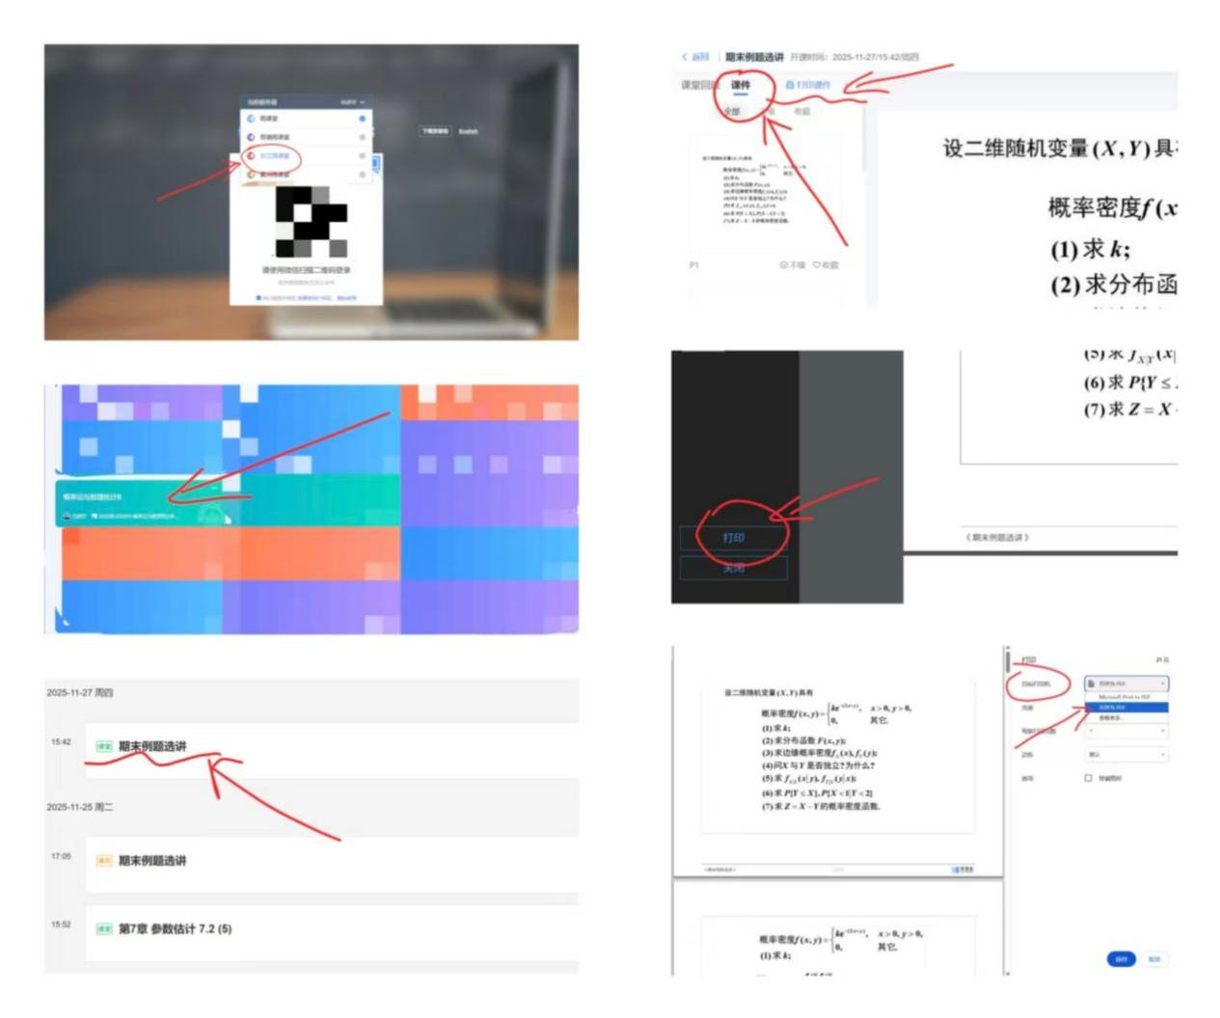

（13）部分题库（真心希望能被接力下去）
1.@Cuddles
原链接 https://pd.qq.com/s/ebbffitab
做了个 git，整理近两年威海校区的期末考试题。 用起来比频道方便，以后在上面随时更新。 目前更新了大一春和大二秋的如下题目，有需要的可以看看，开源的。
【链接】 https://github.com/wuwanweihua/HITwh-fianl-exams

2.小蒋编者自己，做的飞书知识库
https://qcn5a99cujio.feishu.cn/wiki/EFuywOjf5iroVJkZLD7cFbVDnpb
资料是自己或者朋友们花钱收集的，并在期末中实践后，编者整理的，后期也将更新。学辅班助发的资料很有用，建议提前下载，以防复习时发现过期了。未提及的可以在这个学校 QQ 群里，搜索群文件，直接问，763978578，人数多了可能不允许加了，也可在小窝查找聊天记录
目前已有的（可打开链接，便于观看），市场营销、马原、金融市场学、管理信息系统、大学化学 D、文科物理、运筹学、写作与沟通、唐宋词经典导读、金融时间序列、计算思维与人工智能、智能导论、军事理论课论文、大学化学 C、习思想资料、微积分上、线性代数
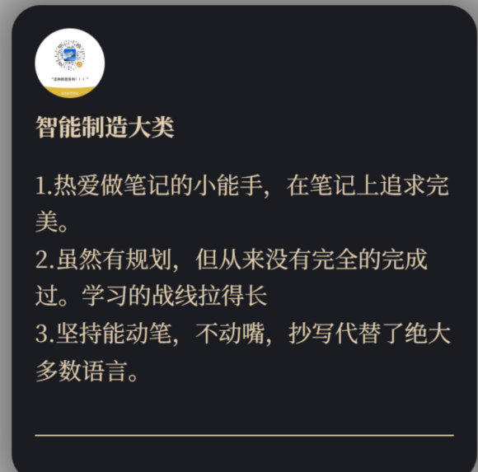 | 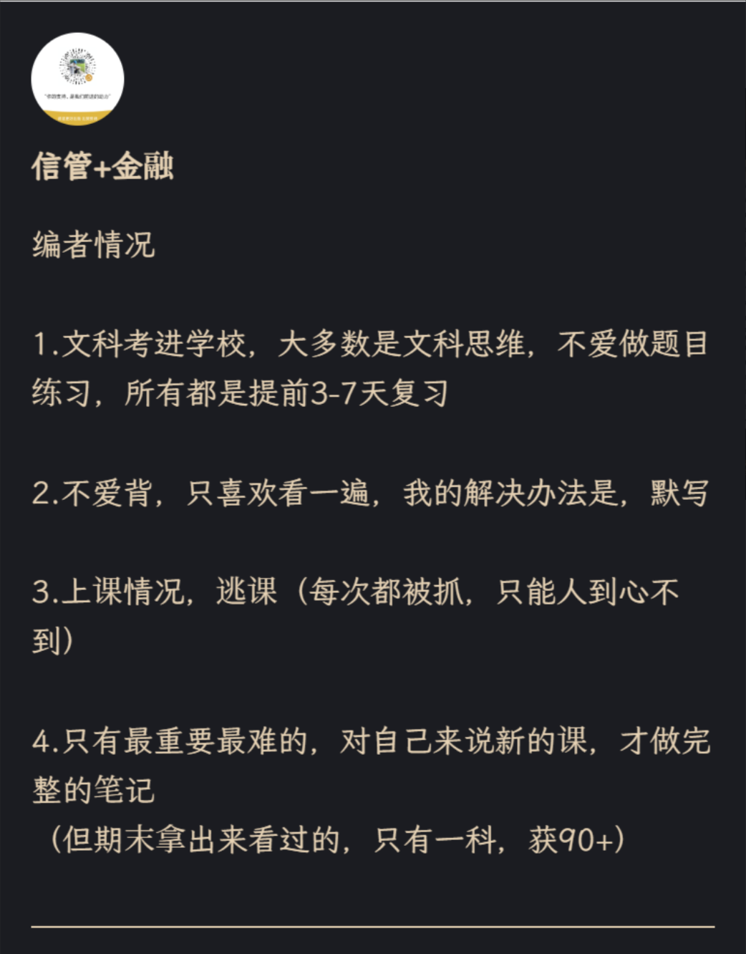

（14）哈威 ppt 模板
PPT模板

（15）哈工大 PPT 模板和校徽等视觉
原贴子：https://pd.qq.com/s/44i8ojy79
形如何获取哈工大 PPT 模板和校徽等视觉形象
- 打开官网，点击院系部门＞党政机构
- 点击党委宣传部
- 点击宣传资源＞视觉形象
- PPT 模板在第三篇，校徽等视觉形象文件在第一篇，使用标准在第二篇（需要连接校园网才能打开）

（16）体育课选课指南
https://pd.qq.com/s/emngsgrpd
含各门体育课优缺点，学长学姐真实反馈）欢迎转发给新老生（提示：只要没有大大避雷的课程，自己喜欢都可以选！）
第一页：乒乓球 定向运动 飞盘；
第二页：羽毛球 气排球；
第三页：网球 篮球 篮球裁判 轮滑；
第四页：高尔夫 拓展训练 水陆拓展 桨板；
第五页：太极拳 田径 跆拳道 健身 瑜伽；
第六页：足球 排球 健步行 健身操。

二、校内活动

（1）社团
社团的目的一般有两种——给日常行为分加满，提高综合学分绩，方便评奖评优；找到一群志同道合的伙伴。
（广告：欢迎加入主持人俱乐部！主持人俱乐部，为你打造梦想舞台！)
（广告：欢迎加入全媒体记者团）

1.成立社团要求：
无挂科，需 20 人；每年举办秋季、春季百团大战（2026 年 4 月 18 日春季百团大战，规模相对较小）
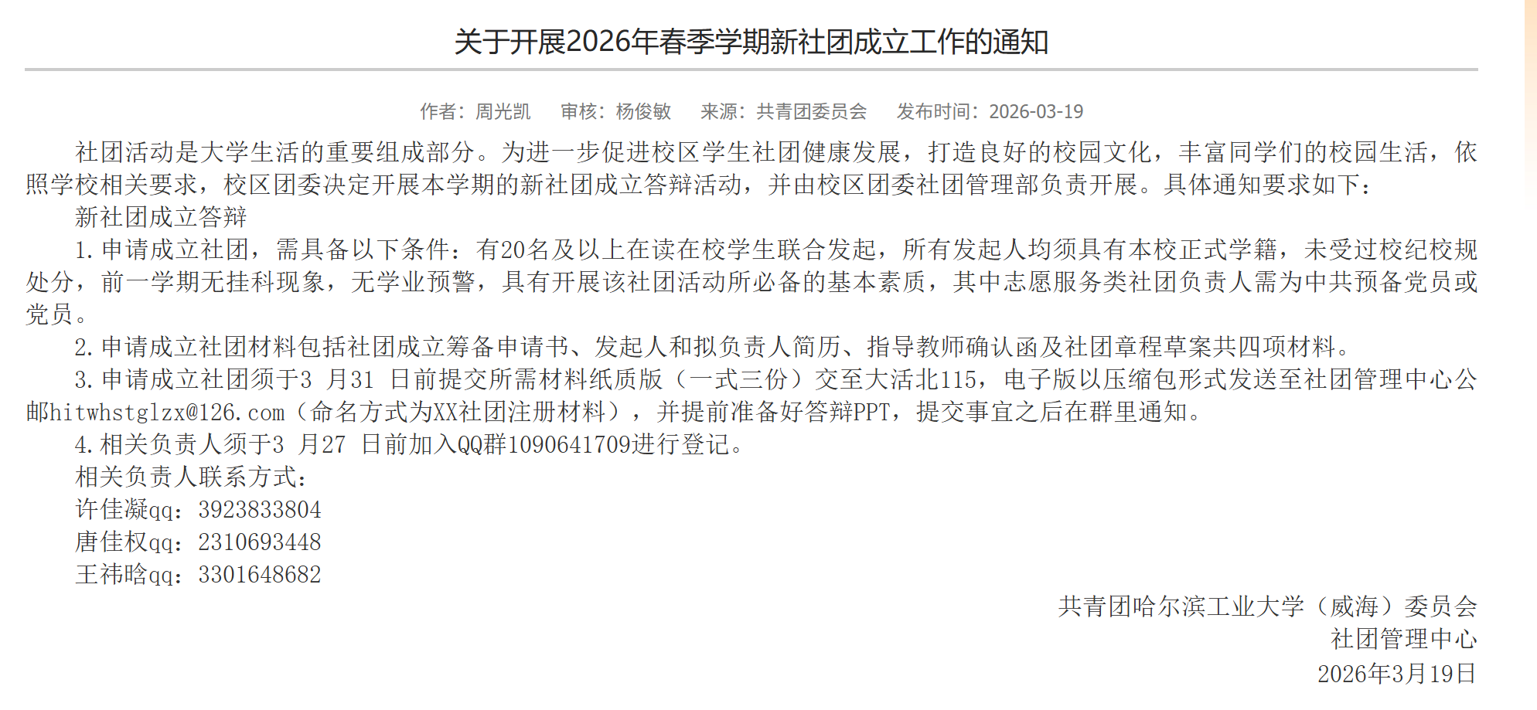

2.社团有哪些
可根据这个位置图，看有哪些社团，2026 年 4 月 18 百团大战的位置，春季的一般不多
每年都有秋季和春季百团大战不用太着急
双击点看查看清晰图
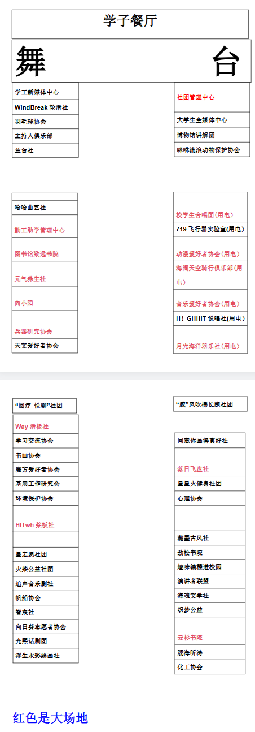

（2）实践
学校每年寒暑假都会有各种实践团队——行走中华、支教等等。目标是就业、选调、工程硕博、支教保研的同学建议参加。

（3）竞赛
编者参加的竞赛数量还是不少，按同学们的普遍目的或者竞赛类型做了几种分类。

1. 加创新创业分
如果是实力稍有不足，或者不想内卷的同学，只需要达成毕业要求的 4.0 分创新创业分即可。其中一个来源是学校开设的创新创业课，这个不好抢，而且评价褒贬不一需要注意；另一个来源就是参加竞赛。可以询问本专业往届学长学姐或者辅导员，能找到学校的加分方案最好。有些比赛是完赛就加 0.5 分，还是可以参加参加的，从大一就开始，很快就攒够了。千万不要到了大三才开始着急！

2. 个人类比赛
个人类比赛基本上是完完全全看个人实力的，你的准备如何，实力如何，获奖就如何，备赛相当累。这种类型编者参加的不多，就混了个省三，如果有强烈的冲奖意愿，最好咨询参加过的获奖个人。

3. 团体类比赛
团体类比赛比较常见，又分实物类和 PPT 类。
实物类是看实力说话，你们做出来的东西性能不行就是真不行；这种通常需要一代又一代的技术传承和革新，也需要老师的耐心指导，不推荐新团队闷头砸进去。编者当时和朋友参加的结果虽然不错，但是当时那个比赛的赛区前三全是大专（笑），人家是真的停课全力准备。
PPT 类有很多都比较出名，因为最后不需要当场制作实物，只有现场答辩是必要的。这种看的就是团队配合的产物实力是否达标，然后是你们的答辩效果怎么样，同时也看你们的所属学校和指导老师的学术界名望（这里很多同学是真的要感谢 HIT 提供的高起点高平台，背靠大树好乘凉啊）。
编者询问过一个相熟的老师，她说很多老师更愿意带大三的团队——大一学生进团队打下手积累工作经验，大二学生自己参加比赛积累大赛经验；大三学生有了这些经验，还想保研，有很强烈的冲奖欲望，老师自然更愿意带这种团队，加上自己的指导和名气很容易出成绩，一冲就是奔着国二国一去的。

（4）学生工作
编者没有参加过院级和校级的学生工作，因为当时太忙了所以通过面试但是最后婉拒了。仅担任过班长兼团支书，将一些个人经验总结如下。

1. 班长兼团支书
①评选：对大一而言，如果你在军训期间就担任了班级临时负责人，那么正式开学后也更容易评选上班长和团支书——因为天南海北的同学刚来，互相都不认识，寝室之间更不会串寝，只要不出大岔子基本都能选上。对大二大三而言，评选班委看的就是你的人脉和人缘，以及你这两年的表现——由于很多同学开始有了为毕业攒履历的想法，这两年竞争比较大。对大四而言，这一年几乎是纯服务，基本上没人选，因为学生工作的材料认证要求工作至少满一年。
②工作建议：
Ⅰ. 班长和团支书是连接班级同学的纽带，首先要做的就是了解班级所有人的基本信息，不然根本没法开展工作！之后，在每个寝室推选一个寝室长，寝室长一定是那种手机不静音，能收到消息回复消息，比较负责的人，由他们帮你通知到寝室每个人——因为我就遇到过那种电子设备全天静默的，真没招了；同时他们肯定比你更了解自己的室友，很多事很多话他们更好做更好说。
Ⅱ. 收到学院消息要第一时间分析所有内容，因为你通知下去肯定有人问你；通知的时候怎么减少同学问你的频率呢？格式如下：
【xxx 竞赛通知（把事件名称放开头，这样大家看预览也能第一眼看见事情紧急与否；同时加粗体大括号强调关键词）】xx 月 xx 日 xx 地点进行。
内容 1
内容 2（这个事情大概是干嘛的，用你自己的话总结一下，不然很多人懒得看文件要问你。当然，如果你任职摆烂那另说）
要求 1
要求 2（上级有什么要求，班级内部对此是个什么方案）
@全体成员（@全体最好放最后！因为这样方便大家看信息）
Ⅲ. 班级信息档案：将班级所有同学的基本信息（学号，姓名，性别，住址，手机号，qq 或微信号，身份证号，入团时间，递交入党申请书时间，评选积极分子时间，评选发展对象时间，评选预备党员时间）归纳到一个 Excel 表格，同时可以根据这个表格安排每次去搬运教材、物资、参加升旗仪式的同学顺序。不整理的话后面各种表格有得头疼。
Ⅳ. 班级资料档案：收集班级同学的个人荣誉、集体荣誉（转 PDF）放在一个文件夹，班级活动照片、活动描述文档放在一个文件夹，班级答辩 PPT 放在一个文件夹。这些是方便班委换届的工作接手，让班级事务更好地展开。

2. 院会校会
编者仅参与过面试，具体工作经验欢迎各位补充。
编者当时参与院会面试一共有两轮，分别是群面（无领导小组讨论）和一轮多对一（多个面试官，一个面试者）面试。总的来说，正常发挥，体现自己的团结友爱（相处是否友好，是否有团队精神）和工作特长（办公软件、PS 剪辑等）就容易通过；如果你和院会一部分同学非常熟悉，关系不错，更容易进去（毕竟是人情社会啊）。

（5）学长学姐看法
1.竞赛：非保研刚需不用参加；必须冲保研优先船舶类竞赛，计算机可尝试 ACM。
2.实验室：重点查看往届学生成果、毕业去向，无明确产出的实验室不建议加入。
3.课题组：进组前多方打听，氛围差、压榨、无成果及时退出，升学方向还是很看论文的。
4.社团：只选兴趣类（月海、吉协、凤舞、音乐剧、长跑社等），不为加分，只为拓展社交、留存校园回忆，不参加也不影响大学生活，参加相当于认识更多的人。欢迎加入全媒体，摄影摄像公众号等，哈哈哈，（为我社团打广告）

三、毕业方向

（1）保研
记住一句话，保研看大一！！！大二开始大家就分流了，要么开始摆烂，要么开始为了毕业目标努力——大二大三都努力，差距一般不大，如果你的大一成绩够高，优势是非常巨大的！编者就是一个鲜活的例子：大一平均学分绩仅有 70 多（学生工作影响确实不小，个人能力有限的同学需要注意调节），排名 55/66；拼了命到大四也才 18/66，所以大一千万不要认为走出高三，离开家乡就轻松了，一切都是有代价的，请务必给自己一条好走的退路！

1. 普通保研
普通保研看平均学分绩+保研加分，外加不挂科。平均学分绩就是专业核心课、考试课；保研加分主要有科创类和艺体行政类——前者是符合文件要求的竞赛、论文等，后者是高水平艺术团、全运会、奥运会、全国杰出 xx。两种均取最高的一项为加分，各自上限 5 分（挑战杯好像翻倍了，请参考相应文件），两者可以叠加。但后者我们学校基本没人获得，因此同学们一般都是加科创竞赛，最多 5 分（再次提醒挑战杯可能翻倍了）。想冲击普通保研的，至少要有 3 分的加分（国一团队主要成员，或国二团队队长，或国二个人）。

2. 工程硕博
工程硕博的名额由企业提供，每年差异极大！要求不挂科，专业排名前 50%（但实际越高越好！) .
需按企业要求准备个人荣誉 PDF，答辩 PPT，签署保密协议。面试需进入线上会议，多机位，一个主机位拍摄上半身，露出双手；侧后方 45°机位拍摄全身和面试环境；面试房间不允许有他人或他人说话；面试官由学校教授和企业高管组成，一般是 20+面试官面试你一个人。

3. 支教保研
支教保研名额特殊，为全校竞争，从总量来看是逐年增长的。学校研支团大名单需要 30%的党员和 60%的人具备教资。
需按学校要求提交个人信息，同时由辅导员、团支书、班干部、室友、普通同学分别对你做出评价；学校初筛后，保留约名额两倍的候选人。候选人抽签决定面试顺序。面试时需穿着正式，但不建议西装革履——要符合教师的职业形象，男生推荐白色/米白色/黑色 polo 衫+深色阔腿裤+板鞋，女生推荐长裙等（抱歉，编者是男生，女生可能需要参考教资考试穿搭）。面试者坐在长会议桌末尾，会议桌两侧共有约 30 名来自不同学院的老师；面试者需要进行一段脱稿陈述（介绍个人情况，支教的意愿、经历），然后老师可能会针对你提交的个人信息进行提问，也可能会对你陈述的内容进行提问。
具有党员身份、教师资格证、支教经验、学生会管理层工作经验的学生优势巨大——根据编者这届最后录取情况来看，这些人基本是同一批最早入党的党员，同时都在学生会履职。

4. 辅导员保研
本部约 30 人，威海约 5 人，深圳约 7 人。要求党员或预备党员，应届本科。该名额属于事业编，第一年专职做辅导员+三年边工作边进行研究生学习。可选择专业技术路线或行政路线，工作三年可申请校部机关实岗锻炼，四年可调任校部机关。
由于这个要求太严格，名额稀少，编者并不知道后续考核流程，期待后来人的补充。

（2）选调
编者不打算本科参加选调，欢迎后来者补充修正。

（3）留学
出国留学需要提交英文成绩证明，语言成绩和推荐信等。其中英文成绩证明可以自由选择计算值更高的计算方式，具体计算方式请咨询主楼 3 楼中庭教务处。一般来说，推荐使用全部课程平均学分绩，因为文化素质课程这种水课老师给分一般都比专业核心课和专业基础课大方。
语言成绩考试推荐在大一至大二开始学习，大二试考，大三结束前必须拿到需要的分数！语言成绩有效期通常是 2 年。
留学申请一般在大四上 9 月，祝各位拿到理想学校的 offer。次年 2 月可能还有一批。
找一个靠谱的机构可以解决绝大部分问题，也可以在一校三区的留学大群询问学长学姐，请人吃顿饭啥的。非 CSC 项目、非奖学金、英区美区全自费的同学建议家里至少备足 150-200w 留学费用。

（4）考研

1. 考研第一件事
明确考研目的。编者是想看看能不能读博，不能就以研究生考选调或者找一份满意的 offer。有合理的目的才有动力更好地备考。

2. 考研第二件事
明确两个问题。是否考外校？是否跨专业？考外校、跨专业的目的是为了换个平台还是换个城市、是为了更好就业还是考特殊的编制。

3. 考研第三件事
收集考研信息。你为了研究生毕业后的目标，想考的院校和代码有哪些？报录比如何？难度如何？是否有可以替代的去向？

4. 考研第四件事
合理安排学习。坚持每月一个长计划，每周一个短计划，每天晚上做次日计划。计划遵循 70%原则——你所列出的计划，如果认真去执行，可以完成 70%-80%就是很合适的；完成比例少了，说明你高估了自己，还容易让自己焦虑紧张；完成比例高了，说明你低估了自己，或者摆烂了。
编者暑假的日程大概是每天 7：30 起床，然后通勤到自习室，9：00 开始学习到 12：00 点，吃午饭；13：00 午休到 14：05，洗脸歇一歇，14：15 开始学到 17：00，然后通勤回家；18：00 到家，买菜，备菜；18：30 开始锻炼，半小时有氧半小时无氧，19：30 左右回家洗澡；20：00 吃晚饭，然后玩会游戏，23：00 睡前做个次日计划。
回到学校的日程大概是每天 8：20 起床，洗漱后学习到 11：20，去食堂吃午饭或者点外卖洗澡；13：00 午休到 14：05，洗个脸继续学到 17：10，吃晚饭；之后可以适当玩会游戏，熄灯的时候列次日计划。
①政治从当年 10 月开始跟知识点背诵手册，同时做肖秀荣 1000 题；11 月开始做肖八；12 月肖四到货，开始跟张修齐背关键词；考前十天跟大牙考研社学分析题解读，背肖四简化答案；考前五天看大牙考研社分析题抄材料教程。
②英语从前年末或当年初开始背考研单词，每天定量默写，次日背新的同时复习前一天的，关键在于要做到看英文能想起来中文！9 月开始背考研核心词和作文主题词；10 月总结作文的格式（私人信件、公务信件、公告、会议纪要、图表、图片等），开始背作文例句和模板，做老真题，提高正确率；11 月开始边写边用模板，做近十五年真题，提高做题速度；12 月进入冲刺期，做近五年真题，熟悉命题组的感觉。
③数学从前年末或当年初开始过基础（编者高等数学跟的武忠祥，线性代数跟的李永乐，概率论跟的张宇），鉴于大三下普遍很忙，进度慢一点可以理解，但是暑假之前务必过完一遍基础知识和相应的基础题！暑假，对自己基础不放心的同学可以再过一遍基础；有信心的可以开强化题了。9 月，开始强化或者做老真题；10 月，做老真题同时回看基础资料，按自己的习惯，分章节总结知识点、易错点、公式；11 月做近十五年真题，提高正确率和做题速度，某个点忘了就翻一翻自己总结的知识册子；12 月做近五年真题；考前背一背自己总结的知识点册子，看一看近五年的错题。
④专业课二建议问相应的上岸学长学姐，编者很难帮到大家，毕竟千人千面。
⑤考前一周开始调整生物钟，确保早上 7：30 能赶到考场大楼外的第一层安检。考前睡不着怎么办？实不相瞒，编者第二天太紧张了，那天晚上一直没睡着。但是请你不要担心，越是想睡着越是睡不着，你的目的不是睡着，而是休息，闭上眼睛躺着已经很好了，你的对手也会面对这样的问题；睡不着的情况下，交感神经持续兴奋，迷走神经作用不大，这样的状态会让你在考场上也保持激动和高度清醒，只会让你考完后感到巨大的放松和疲惫，所以睡不着也没什么大不了的；真的想睡着怎么办呢？可以带着耳机放着编者推荐的如下白噪音，编者当时就是先看了一个介绍失眠的视频平复心情，然后挂着如下 ASMR，可能没二十分钟编者就睡着了。
世界公认最佳放松雨声，432HZ 的雨声是能让人体 达到极度舒适的频率，白噪音，聆听大自然，睡 眠，助眠，下雨天，真实雨声，学习，冥想，放 空，解压，远离抑郁#睡_哔哩哔哩_bilibili

考研是一次从确定目标，到收集资料，再到制定计划、自我监督全流程自我完善的过程，无论成败与否，相信你都受益良多。

（5）就业
编者没有把就业当成第一目标，所以只投了两个编者这个专业能去的比较好的企业岗位。简单介绍一下。

1. 某国企技术岗：
简历初筛→网上测评→群面→技术面→hr 面→体检。总包 19，到手 14。
①简历初筛：主要看你是否有挂科？专业排名多少？很多厉害的企业、比较好的岗位至少都会卡专业排名前 30%
②网上测评：主要包含心理测评和行测。心理测评部分看你个人心理状态如何？是否能适应工作环境？是否适合工作岗位？是否能团结同事？有进取精神还是善于沟通？行测主要看你对数字规律这些是否敏感。
③群面：无领导小组讨论，15 人组。无领导小组讨论的关键在于整个小组一定要达成统一意见——不管这个意见是好是坏、出彩与否，小组内部一定要统一；hr 可能会问“这位同学改变了自己最初的想法，你满意最后的结果吗？谁的发言让你改变了想法？你觉得谁的发言最出色？”. 无领导小组讨论有几个比较重要的角色：领导，负责把控小组整体思路，统揽小组；计时，负责把控小组讨论环节的进度，提醒大家讨论方向回到主线；助手，负责活跃气氛，帮助没发言的同学参与到讨论中来，提供自己的想法；总结，负责最后的统一意见和汇报结果。
④技术面：多对一，hr 针对编者的简历进行提问。企业技术类岗位主要关心同学的实习经历，然后是竞赛科研，查看你的简历真实性，在这些事件中的贡献程度，同时试探你的抗压能力。
⑤hr 面：一对一。这家企业对编者的 hr 面主要是看我对岗位的具体看法，对公司的看法，对工作地点是否有什么特殊希望，薪资待遇等等。
⑥体检：部分国企会在招收前进行体检，体检项目很全很严格，这家仅次于军检。

2. 某大厂管培生：
简历初筛→网上测评→群面→hr 面→高管面。总包 50。
①简历初筛。
②网上测评。
③群面：无领导小组讨论，12 人。这家讨论的问题就是该岗位在企业中面临的实际工作和企业面对的实际困难，非常考验你对该行业、该职位工作的了解，对该方向前沿新闻的分析，对该领域知识技术的综合性应用，对该问题的创新性看法和独到见解。
④hr 面：一对一。考察你个人对该行业的了解程度，对行业动态困境有什么新颖的看法；对企业文化了解如何，你为什么要投这家企业这个岗位；你是否有相关工作经验，在学校是否做过学生工作；你面对过最困难的问题是什么，怎么解决的；你对企业还有什么想了解的，你还有什么问题。
⑤高管面：一对一。说实话，编者很震惊这个岗位面试环节居然这么快就到高管了。高管通常是企业中的高级副总裁和 CXO 级别高管，需要你准备 PPT 前往公司指定位置面试。高管问的问题天南海北，风格也不同——可能是很大的市场、行业、战略，也可能是你个人的性格、情绪、价值观。注意抗压，自信，诚实，谦逊，眼神接触和互动，善于反问。

（6）个人简历和 PPT

1. 简历
简历模板见到一个合适的就收集一个。因为大一经历确实不多，所以大二可以开始尝试做简历，大三不断完善，同时针对不同领域、不同行业、不同岗位至少准备 3 种不同的个人简历。建议先了解意向目标的信息，看对方更看重实习经历、科创成果、学生工作还是其他方面，然后有针对性地制作；可以选择技术、研发、管理等不同方面侧重制作。简历的细节很多，编者制作水平其实也一般，希望后来者可以优化这个版块。

2. PPT
制作 PPT 遵循 30%原则——图片为主，文字为辅；PPT 中只呈现关键词，其顺序与你的讲稿相符合，内容量只占讲稿的 30%
PPT 至少需要准备 3 种不同风格的，以应对不同场景。编者在这里给出 3 个小示范：
①党团方向、红色主题：整体色调以红色、黄色、白色为主，其中红色偏暗，黄色偏亮，颜色的对比度高，但饱和度低！！！
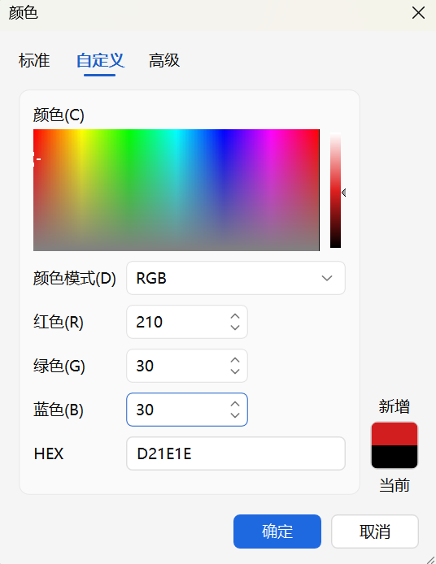
如图，可以选择 210，30，30 的红色，也可以用 192，0，0 的红色，因为饱和度拉满了伤老师的眼睛，老师不喜欢看。自己多试几种，组成一个自己的经验色卡。主要内容是反映自己的实践经历、成果收获、思想进步。动画风格缓进快出，可以用浮现式、淡入式等，不能花里胡哨。
②科创竞赛、学业答辩：整体色调以浅蓝、深蓝、白色为主，颜色选择深浅富有层次感，整体和谐优美，饱和度低。每页页眉设置蓝底白字，重点字体为明黄色，其内容为本页你需要展示的核心内容。图片主要包括实物制备、实验装置、实验场景、数据拟合、3D 建模、数值分析等。所有文本展示框和图片都可以将边角做成圆角，底部加阴影，让其更柔和立体。可以植入动图和视频，但不建议使用任何 PPT 动画，以简明高效整洁美观为原则。
③个人简历、项目介绍：整体色调多元化，以适应使用场景为前提，需注意内容和谐不冲突，整体呈现效果好。展示顺序和你提交的简历或项目说明相符合。

（7）学长学姐升学方面看法

1. 专业选择建议
想冲高薪、互联网赛道：计算机、人工智能
求稳定、体制 / 制造业：电气、自动化、机械

2. 升学核心要点
①不同专业升学路径（境内硕博、港新硕博、海外硕博）优先级完全不同，需结合专业 + 家庭经济条件规划。
②导师差距远大于学校 / 专业：同校同专业博士，导师学术资源、工业人脉、毕业要求、实习开放程度直接决定就业去向，选导师前务必调研往届学长成果、去向，不要盲目定组；硕士同理，好坏课题组差距极大。
③计算机专业粗略升学排序（仅通用参考，个体情况优先）
1 档：北美优质 PhD、华五优质 PhD、港新全奖 PhD
2 档：一线城市可实习专硕、港硕（家境好优先）
3 档：不可实习专硕、普通博导读博
补充：有境外永居身份同学规划路线和普通学生完全不同。

四、生活杂项

（1）电子设备

1. 选购笔记本（选机）
①选购笔记本可以关注 b 站“笔吧评测室”以及公众号“笔吧评测室”，重点看年度推荐和避雷。

②经管的同学可以选择轻薄本，主要应用场景是 office 办公软件，优点是质量轻，续航久，缺点是散热差，性能低。资金充裕的推荐联想 ThinkBook，苹果 MacBookPro。
理工科凡是设计建模、数值模拟、渲染等需求的，最好买性能本（游戏本），优点是性能高，缺点是续航弱，且每年都有暴雷的系列。资金充裕且不想动脑的推荐联想拯救者系列，华硕天选系列。

③编者的惨痛教训——一定要买一线！买一线！买一线！一线品牌的品控和售后保障普遍比二线好很多。

④网购最好在京东，搜索相应品牌的官方旗舰店或京东自营店；购买时必须勾选“运费险”，可以勾选“部件延保”，不要勾选“整机延保”（整机延保不符合三包法相应条款，你买了就算出问题它大概率也是不赔的，这个我后面会讲）。

2. 调试笔记本，日常维护和维修，投诉起诉
①快递开箱：从快递站拿出来到你拆箱，再到你开机，必须录制全过程的视频！且视频要清晰，视角要完整！这决定了如果你购买的产品不幸发生问题，是否能够退换货！具体流程可以在 b 站搜索相关视频。
【【建议收藏】面向新手的笔记本开箱验机攻略，助你安全下车！】https://www.bilibili.com/video/BV1X64y1t7aM?vd_source=01427847d3adcc77d077c81e62a8c545

②验机：你开机到联网注册之间会有一个特殊过程，请搜索 b 站相关视频查看具体品牌在这一步的流程，保证你购买的电脑确实是新机，不是翻新的！性能本请在百度贴吧的图拉丁吧下载“图吧工具箱”，参考以下视频进行验机。
【【简易】图吧工具箱验机流程+烤机（易懂、简单）小白也会！（笔记本电脑、台式电脑皆可）】https://www.bilibili.com/video/BV1Ga411g7BA?vd_source=01427847d3adcc77d077c81e62a8c545

③日常维护和维修：
HX 型笔记本本质上是在台式机基础上进行修改得来的，所以其使用性能和使用寿命都不如台式机，这也是笔记本各种各样的设计问题、产品问题的根本来源，所以需要各位更加爱惜自己的笔记本。
Ⅰ. 插电使用——使用笔记本最好在插电状态下进行，否则会严重影响笔记本的寿命。

Ⅱ. 清灰、换硅脂、换液金——这一条主要针对性能本。正常使用的笔记本，推荐一个学期到半年进行一次清灰和换硅脂，没有动手能力的务必在官方售后网点或者专业电脑店进行处理；经常游玩 3A 游戏，或三角洲等高性能游戏的笔记本，推荐一个学期至少进行一次清灰换硅脂。具体什么时候处理呢？请看图
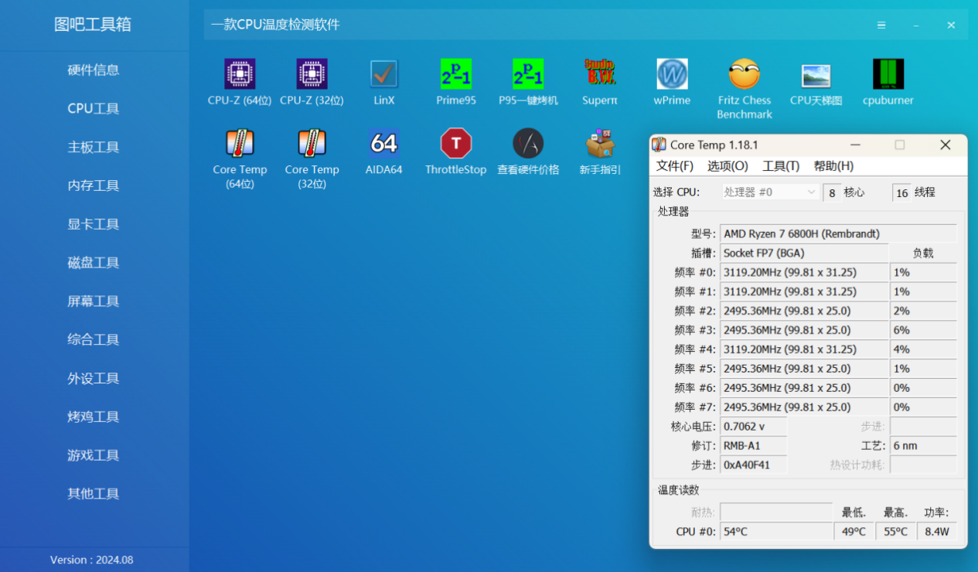
图吧工具箱中有一个 64 位的“Core Temp”，可以用于测定笔记本核心温度。当你仅使用社交软件、视频软件、浏览器如 QQ、微信、Office、哔哩哔哩时，最高温度达到 65-70℃，需要处理；当你使用游戏软件，如各种二游乙游、三角洲、瓦洛兰特、大型单机游戏等时，最高温度维持在 90-95℃，需要处理；当你的最高温度达到 100℃，也就是俗称的“撞墙”，请立即停止使用并处理。
ROG 使用的并非硅脂而是液金，其性能更优异，更换频率也更低，请结合自身使用情况做出决定。

Ⅲ. 电压——核心电压维持在 0.8-1.2V 是正常的。过低说明核心请求电压过低或电源输出功率过低，电脑可能运行不稳定导致自动关机、重启、蓝屏等；过高说明核心请求电压过高且电脑设计商家没有设置保护墙，会导致主板过热或击穿，严重影响电脑寿命。可以在图吧工具箱-综合工具-HWiNFO（64 位）中查询。
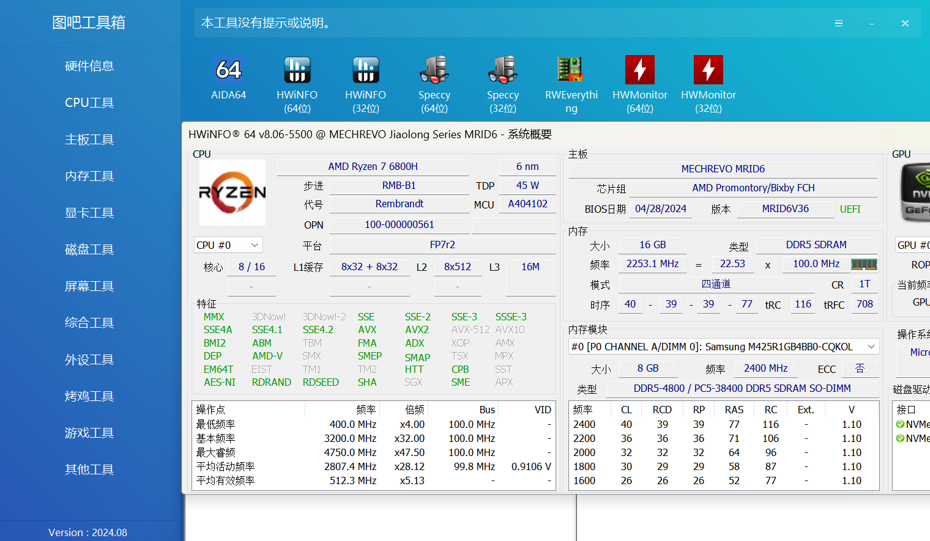
如图，编者常态电压约为 0.9106V。
当你的笔记本出现频繁的蓝屏、自动关机重启现象时，很可能是出现了主板虚焊，或者电压过低的情况，请维修（主板或电源适配器）、退换货（整机）或联系厂家更新 bios 提高电压。如果出现过热，且不是因为没有清灰换硅脂，而是电压过高，且出现主板烧坏等严重结果，说明电脑设计存在问题，请按如下方式进行维护：
打开设置→系统→电源和电池→电源模式设置为平衡
打开设置→搜索“控制面板”→硬件和声音→电源选项→新建电源计划设置→处理器电源管理→最大处理器状态→使用电源和接通电源（及电源输出）设置为 99%
该方法治标不治本，你的电脑无法再使用独显、高性能模式等，只是一个延长笔记本正常使用寿命的续命方法。请起诉商家并购买新笔记本。
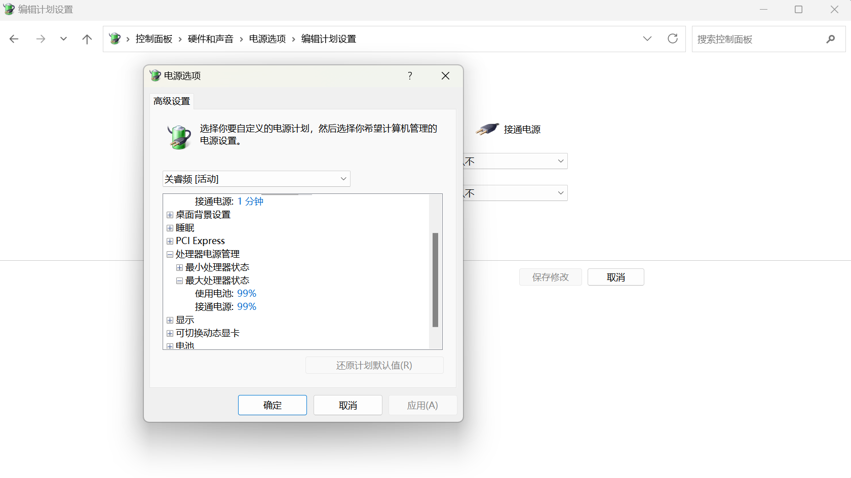
Ⅳ. 三包法——我国电子产品实行三包法，其中笔记本实行“七天无理由退换货，一年内整机保修，两年内核心部件保修，三年内次要部件保修”。在对应保修期内，三次维修记录都没有成功解决电脑问题，可以更换新电脑或部件，但是务必保留维修凭证；如果厂家或购物平台不执行三包法，请先拨打客服热线转人工、12315、企业所在地对应 12345 市长热线；若仍未解决，要么认栽，要么花 3-4 个月自行起诉商家和平台——只要符合三包法规定，起诉肯定会成功，但是企业和平台会一直拖几个月直到它们败诉或者你没精力扛不住。编者正是没有时间跟他们耗，所以半个月就认栽了。
商家和平台是不愿意更换整机或退货的，所以编者说买“整机延保”没用，白费钱。

3. 手机维修
手机出现自动关机、重启，可能是手机频繁过热导致芯片附近虚焊，小米手机尤其明显。可以尝试充电开机、拔插 SIM 卡，快速点按音量键和开机键等尝试开机，成功后请尽快将手机数据备份，然后到官方网店维修。

4. 办公软件
所有专业的几乎所有办公软件都可以在微信小程序“哈课表”中找到，请利用校园网下载。

5. 推荐网站
①PDF 文件处理网站：https://tools.pdf24.org/zh/（word 转 PDF，图片转 PDF，PDF 拆分合并等等功能，而且是免费的！)
②图像文件在线编辑工具 iLoveIMG | 图像文件在线编辑工具图像压缩等
③电脑课 – 30aitool 任何像要电脑的资源（如图像，视频等）可以先在这里搜索
④dazidazi-在线打字练习-提高打字速度-打字测试-标准指法打字网站

6. 常用快捷键
①截屏：win+shift+M/S
②新建桌面：win+ctrl+D
③桌面视图：win+TAB
④回到桌面：win+M

（2）医疗

1. 医保说明
哈威的指定医保单位是“高区利民医院”，学生自费看病，保留发票和病例，每学期统一收取证明进行医保报销。

2. 常备药品
①感冒发烧：风寒感冒颗粒、清热感冒颗粒、布洛芬胶囊、复方氨酚烷胺片、蒲地蓝消炎片。
②肠胃炎：蒙脱石散、肠炎宁片、诺氟沙星胶囊。
③口腔溃疡：西瓜霜喷雾或西瓜霜含片。
④外伤医疗包：酒精、碘伏、棉签、创可贴、纱布、云南白药。

3. 推荐补剂
鱼油，精氨酸，瓜氨酸，吡啶甲酸锌，复合维生素，南非醉茄，番茄红素，羽衣甘蓝粉，甜菜根粉，西芹粉。
无论如何，谨遵医嘱！

4. 日常锻炼
身体是革命的本钱，没有健身习惯的小伙伴可以参考以下两个室内锻炼方法，每天十分钟即可。
【「内脏脂肪」消减训练·学生党工作久坐必备·快速见效·音乐卡点】https://www.bilibili.com/video/BV1gy4y1J7Bg?vd_source=01427847d3adcc77d077c81e62a8c545
【★重复出奇迹★10 分钟站立无跑跳家庭燃脂减肚子（新手/大体重可用）】https://www.bilibili.com/video/BV1DL4y1u7V5?vd_source=01427847d3adcc77d077c81e62a8c545

（3）餐饮

1. 哈深：
稻香酒家（人均 60-80，晚上八点后有自助早茶），
十里鸡公煲（人均 20-30），
隆江猪脚饭（人均 15，真正的工人阶级美食，平山村十里鸡公煲前面），
学校南门小吃摊——水果盒（10-12，建议全选芒果），
炒饭炒粉（10-15，贵阳夫妻那家），
铁板豆腐（8，年轻小哥），肉夹馍（10，老婆婆）。

2.哈威周边及校内
锐评哈工大（威海）周边美食

3.外卖探店
原帖为 AAA 哈 V 摸鱼师傅发表于小蜗频道的帖子：
https://pd.qq.com/s/34gq3m5oz
⭐️哈威周边外卖探店大全⭐️⚠️警告⚠️
本帖包含以下元素：外卖店铺线下店面正拍照，超绝六合一，迫真鲁海楼，神秘藏匿取餐点，我们仨……
共 10p，90 张店铺照片，系本人于 2026 年 3 月 8 日周末，纯步行三万步亲自到店一一拍摄，繁杂错综，难免会有各种疏漏谬误，还请各位在评论区拨冗斧正。⚠️本帖并非推荐贴或者避雷贴，只是作为消费者，我想有权利知道除店家提供的照片外，真实的样子，尽管想看到后厨是不可能的。要拍你随便拍吧，我们这一片都这一个样子！”某外卖店老板看到手机拍摄后如是说。
环翠一日慢慢游，到头来也只能低叹一句：“是啊，吃什么？”
以下为目录：
p1 老北京胡同里羊蝎子（威海店）、皮蛋的乳山炸甩吧、初心啵啵鱼（大地公寓店）、100W 都不卖的配方·刘大博乡下麻辣、炉百万·里脊肉蛋堡·酸辣粉·凉皮、炭烤未来、海鲜烧烤、食夫指·手撕烤鸭（威海店）、晓慧日式咖喱饭·滑蛋饭·蛋包饭、传奇肉肉焖炉烤鸭烤鸡（烤鸭卷饼）、京盛名师手撕烤鸭
大家点看链接看原文，有九张鱼师傅精心探店长图

（4）租房
原帖主@车到山前必有山，链接：https://pd.qq.com/s/dzdzob3oc
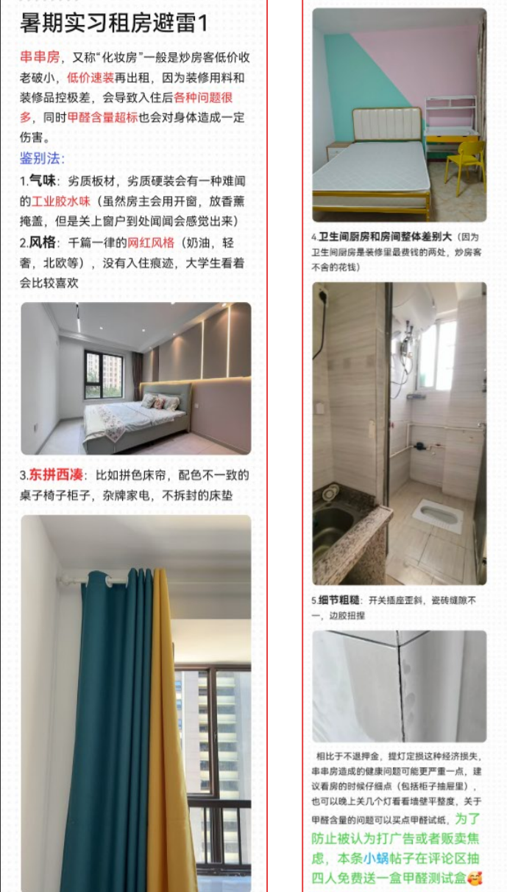

（5）哈威附近平价酒店
某位热心贴主，欢迎补充原链接

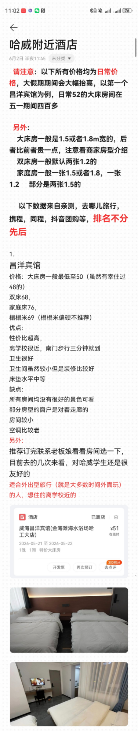 | 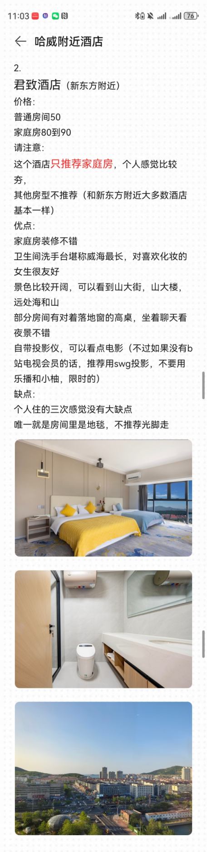 | 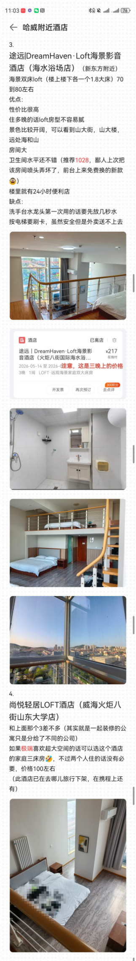

（6）健身 tips
某位热心贴主，欢迎补充原链接

1.基础常识
①肌肉划分：胸、背、腿为大肌群；肩、手臂、腹为小肌群；推荐搭配「1 大肌群 + 2 小肌群」单次训练。
②一周三练通用计划
方案 1：胸 + 二头、背 + 三头、腿 + 肩，腹部每次训练收尾；
方案 2：胸 + 三头、背 + 二头，可根据自身感受调整。
③不推荐新手每次全身训练：时长压缩导致肌肉刺激不足，自然健身无需高频全身练；单次完整训练时长约 70 分钟以上。

2.增肌核心标准
依靠大重量刺激，低重量多次数增肌效果极差；
每组 8-12 次，12 次为力竭重量，训练后期个数下降正常，不轻易减重；
组间休息 1–3 分钟，呼吸平稳再开始下一组。

3.分部位推荐动作 & 避坑
①胸 + 二头
新手入门：俯卧撑；力量提升后平板卧推；
上胸：上斜卧推（易肘、肩受伤，新手少练）；
下胸：双杠臂屈伸（山下健身房有辅助器械，山上仅自重）；
不推荐蝴蝶机夹胸作为主项，仅热身可用；
二头：牧师凳固定躯干，减少甩动借力。
②背 + 三头
背部王牌动作：引体向上（山下有辅助扶手，校内扶手普遍偏粗难抓握）；
辅助动作：高位下拉、V 把划船、T 杆划船、悍马机下拉、直臂下压；
三头避雷：绳索臂屈伸极易借力；推荐仰卧杠铃臂屈伸、哑铃过头臂屈伸，全程固定大臂。
③腿 + 肩
腿部核心动作：深蹲；
肩部分前 / 中 / 后束，前束日常训练附带刺激，重点练中后束：
中束：哑铃侧平举（易借力耸肩）、龙门架绳索侧平举（精准刺激）；
后束：反向蝴蝶机飞鸟、面拉；
推举类动作易手肘疼痛，新手优先史密斯器械。
④腹部
最优动作：悬垂举腿；次选龙门架卷腹；靠墙抬腿刺激远低于悬垂举腿。

（7）金钱与兼职
欢迎补充原链接
家庭经济条件尚可，不建议课余兼职，时间性价比极低；假期多外出旅行（国内 / 境外均可），工科生毕业后半年薪资就能覆盖旅行开销。可尝试校园创业，多和校内的创新创业老师交流想法，编者也是大二加入一个创业团队，目前赚的不多，但这样的经历还是很不错的

（8）离威交通枢纽指南
原链接有图片好看：https://pd.qq.com/s/6gxazucty
转眼间这学期已经过了一半了 ，不知道大家有没有过想家的时候呢？离家远的家人们不知道有没有想过怎么回家呢？主包的家离威海还是挺远的，今年也去了省内外的好些地方，这些条件和经历都让主包把自己锻炼成一个比较强劲的攻略手。主包结合曾经给自己出方案时所考虑的各种因素，给 uu 们锁定了一些我个人觉得离开威海较好的交通枢纽。大➕🔥🉑以参考 1 下🦆😃

一、铁路

1.威海北站
│推荐理由：离学校距离近，网约车 10-15r 拿下
│缺点：车次较少（特别是烟台南站改扩建后）
│南门中国银行边上[哈工大威海校区]公交站（往高区）乘坐 K2 路到威海北站下车

2.威海站
│推荐理由：车次多
│缺点：离学校较远，网约车基本 30r 是底价，嫌贵可以和同学或者寻找校友一同拼车前往
│南门刘丽烧烤边上[哈工大威海校区]公交站（往环翠）乘坐 K1/12 路到威海站下车

3.青岛北站
│推荐理由：①山东重要交通枢纽，高铁动车车次多，可去往更多目的地 ②跨夜动车[动集]、直达等多种类型普速列车的始发站，省钱铁路出行的好选择（下举几例）

4.济南西站、济南东站、济南站、大明湖站
推荐理由：类比于青岛北站，起到中转作用

二、航空

1.青岛胶东国际机场

2.烟台蓬莱国际机场

3.济南遥墙国际机场

4.威海大水泊国际机场
│推荐理由：威海范围内的机场，有一定航线
│不足：离威海中心城区距离较远，打车价格在 80-100r 不等

5.临沂启阳机场
│推荐理由：山东航运旅客吞吐量第四，航线多，可作为上述机场航线的补充地
│高铁动车至临沂北站，打车至临沂启阳机场

三、轮渡（前往大连）

1.威海港

2.烟台港

四、客运
Tips:
1.如需乘坐烟台机场巴士前往蓬莱机场：请提前在“烟台交运”公众号上查询班次并购票
2.如需乘坐威海机场巴士前往大水泊机场：无需提前买票，上车现场付款；但请在“威海公共交通集团巴士有限公司”公众号提前查好到站时间，提早到公交站候车
3.如需乘坐轮渡，查询轮渡班次及各档舱位购票，请移步至“渤海轮渡船票”公众号
4.如需乘坐客运班车，查询相关班次及购票，请移步至“威海客运站”公众号
5.上述短途交通方案已全部采用公共交通出行给出，追求舒适度、效率等可以直接换成打车拼车
6.需要查询铁路联程方案的 uu，强烈建议使用第三方 APP 查询（比 12306 提供的更好更灵活）；如不敢在第三方平台购买火车票，可以在第三方查询好中转方案后，依照查好的方案进入 12306APP 中，按次序分段购票
7.济南地铁属于后期发力，接下来两年地铁线网不断丰富；图 2 对应时间为新闻报道预计，仅作参考，实际以后续开通情况为准
8.继上一篇《哈威出发公交出行指南》发出后，主包听说还是有 uu 不小心找错公交站导致了坐反的情况；既然上文有提到可以坐公交，趁着这个机会主包多加一张实拍图并标注了一下，大➕🔥都瞧一瞧嘿🥳

（9）驾照考全科目满分经验
C1 驾照考全科目满分经验 原链接：https://pd.qq.com/s/4y38izrjh
1.通用提醒：点位受身高、车型、考场差异影响，仅作辅助，以教练教学为准；考前建议考场模拟，熟悉离合、方向盘手感。
2.科目一 / 四：APP 刷题，连续 3 次模拟 90 分以上可赴考。
3.科目二（捷达车型）
基础调整：座椅舒适，后视镜露出 1/3 车身，看清后轮；离合低速控制是核心。
倒车入库：后视镜下沿碰白线打死，平行回正，虚线处刹车。
直角转弯：提前打转向灯，门把手对齐边线打死。
侧方位停车：库角消失右打死，后轮压线左打死，车身平行停车，出库必打灯。
坡道定点（C2 跳过）：雨刷凸起对线，挡风标识对齐标杆刹车，车身剧烈抖动松手刹起步。
曲线行驶：凭手感微调方向。
4.科目三
灯光操作熟记，起步、变道、超车、转弯转向灯满 3 秒；
斑马线、学校路段车速≤30；C1 需要挂四档行驶一段；
直线轻握方向盘，小幅微调；遇障碍提前刹车等待。

（10）恋爱社交完整干货
为贴主（《魔修生存指南》两篇合集）
原链接：https://pd.qq.com/s/g7leue2sd
https://pd.qq.com/s/4z79jd3p4
https://pd.qq.com/s/gp46589yg

1.聊天通用技巧
推荐话题：校园八卦、宠物、美食、旅行、游戏；
避雷话题：政治、股票、恐怖血腥、负能量焦虑内容、低俗黄梗；
沟通原则：少反驳、少说教，多夸奖鼓励；成年人只筛选，不强行改变他人；聊得来不等于对方愿意恋爱。
表白建议：大方 / 玩笑式表达，被拒体面退场；死缠烂打会被圈子集体拉黑。
好感判断：高频深夜聊天、主动肢体接触、主动透露想恋爱信号；无感不用强行自我说服。

2.恋爱前期自我提升（核心，决定成功率）
1. 时间规划：精简无效消耗
退出压榨、派系斗争严重的实验室 / 社团，重心放在专业课与自我提升；
筛选社交：付出 10 分能收到 7 分正向反馈才算优质人脉，低消耗社交直接拒绝。
2. 外形管理
身材：减脂 / 增肌坚持 2 个月肉眼可见变化；
护肤洗护：水杨酸控油（敏感肌禁用）、保湿面膜；优质洗发水、留香洗衣液；
穿搭：避免全黑，多添置平价夏装；
生活丰富度：多外出旅行、打卡美食，更新朋友圈，学生高铁一年 4 次优惠。

3.校内恋爱客观现状
男生本科工科难脱单：无竞赛成绩、经济一般、颜控难度极高；
女生本科红利期：18–24 岁择偶环境友好；工科女生就业存在隐性性别歧视，恋爱可当作情绪补偿。
恋爱时长：多数情侣毕业前后分手，但校园恋爱体验值得尝试。

（11）香水测评
原链接：https://pd.qq.com/s/grp6x445g
这里只搬运了部分，有需求读者可查看原链接，看详细版本
其实想做这个系列很久了，平常很喜欢香水，从大二接触香水以来，陆续入了也有二三十瓶吧，试过的香应该有一百多只了，所以在这里想跟大家做一些自己的感受和分享，方便大家去选择适合自己的香氛 ps:香水是很主观的东西，很强调个人调性和感受，就像你喜欢吃什么食物一样，每个人投其所好，我的感受不一定完整，如果大家有自己的想法的话也欢迎在评论区分享讨论，或者加我私聊哦 我们讲香水这个词时，一般搭配的动词是“穿香”，很形象了，就像一件衣服一样，穿的适配也是一种气质和品位。此外，闻到自己喜欢的香确实能实打实的能让人心情愉悦，所以我认为香氛还是一种情绪体验，前中后调的层次变化与呈现，其实讲述的是一段线性的 or 立体的故事，这点我觉得和电影、书籍是异曲同工的。香水是很主观的东西，很强调“感知力”。出色的调香师能将这个故事讲的扣人心弦，加上品牌营销、宣发的辅助，能让你联想到一个个代入感很强的情景，仿佛沉浸其中，好的香仿佛一首诗，我觉得这也是香氛最有魅力的地方。 比如： “玫瑰之后，再无玫瑰。”......

锐评哈工大（威海）周边美食

文档说明
- 前言说明
这里使用多篇帖子，让ai融合了，原帖链接（引用链接可能不全，原帖主可私）
https://pd.qq.com/s/h0c8kq1yi
https://pd.qq.com/s/4nd0d0ofc
https://pd.qq.com/s/2x1w80cf3
- 部分评测人：山威学生（皖南口味，均衡、爱吃酸、中辣接受度高，偏爱素菜、面条，不爱米饭）；同行人：哈威学生（南京甜口，微辣，爱吃肉与碳水），两人饭量偏小，评价仅供参考。
- 文档结构
①星级总榜（每家完整信息 + 菜品细节）②校内食堂全品类测评 ③按餐饮品类分类索引 ④按地理位置打卡分区 ⑤双人专属探店详细清单 ⑥外卖推荐 ⑦多人聚餐指南 ⑧补充备注 & 食用技巧

一、综合星级总榜（含完整店铺、人均、地址、菜品详细描述）

（一）夯｜强烈推荐
- 大叹号 | 70 元 / 人 | 威高广场
烤肉门店，服务贴心，服务员全程代烤；免费南瓜粥香甜顺滑，小料齐全；烤肉整体口感稳定，适合多人聚餐。
- 王淑玲下饭菜 | 30 元 / 人 | 利群总店、山威分店
利群总店：重咸口、锅气足，客流量爆满；招牌菜山楂排骨、宫保鸡丁、鲜炒时蔬、皮蛋擂茄子，下饭首选。
山威分店缺点：菜品油脂过重，素菜油腻，山楂排骨分量极少，不推荐。
- 肯德基 | 50 元 / 人
出餐速度快，周四优惠活动人流量极大，建议提前到店；炸鸡汉堡无踩雷单品。
- 党记鸡公煲 | 哈工大路
校区公认最佳鸡公煲，必加宽粉、豆腐泡，米饭免费无限续；汤底越煮越咸，不喜重咸少喝汤；牛肉煲风味厚重。
- 串王府
招牌黑胡椒梅肉腌制入味，大份蜜糖烤面包片外酥内软；素菜烤制不干，调味均衡。
- 家外婆五鲜锅贴
招牌五鲜锅贴皮薄馅满、汤汁充足；店内醋、蒜泥自助不限量，服务态度佳。
- 秦陕源凉皮 | 东文化小区
凉皮筋道爽滑，肉夹馍肥瘦相间不腻，陕西学生认证正宗；土豆粉、鸡蛋汤清爽解腻。
- 三与川水煮鱼
糯米鸡虽为预制菜但味道惊艳，鸡蛋虾仁汤清淡家常；水煮鱼辣度柔和，配菜丰富。
- 小铝锅烤牛肉
烤牛肉腌制香浓，赠送炝拌酸辣土豆丝解腻，搭配店内面饼卷肉食用口感更佳。
- 以琳披萨 | 山威周边
平价小披萨 + 炸鸡套餐，饼边松软，炸鸡外皮酥脆；老板待人热情，性价比高。
- 庆丰园面庄
肉酱拌面肉酱浓郁，搭配红糖糍粑甜咸搭配；夏季冰粉配料充足，解辣解腻。
- 摇滚烤鸡腿 | 山大夜市小摊
香辣口味，鸡腿肉质嫩、汁水足；鸡脖适合双人分食，辣度偏高，不吃辣需提前备注。
- 霸王大鸡柳 | 山大夜市
分量超大，推荐麻辣 + 甘梅双拼；隐藏吃法：打包至串串店蘸麻酱食用风味翻倍。
- 学苑一楼麻辣香锅 | 校内
全校麻辣香锅天花板，大量白芝麻增香，口味偏重，菜品新鲜荤素均衡。
- 潼味情 | 体育基地家家悦对面
面条、凉皮、各类小吃无踩雷，老板热情，分量充足，平价天花板。
- 宾县麻辣烫 | 哈工大路
汤底醇厚，麻辣拌口感顺滑，多汤底可选；调料台干净整洁，菜品种类丰富。
- 老四麻辣烫（南门）
招牌加糖加醋麻辣拌，酸甜麻香融合，可一周多次回购不腻。
- 特色羊杂面（南门）
牛杂、牛肚分量足，面条无限续；黄色腌萝卜咸菜必点，解腥解腻；午市客流大需要拼桌；不吃内脏可选纯牛肉面。
- 老何溜达串 | 哈工大西南门路边摊
正宗东北烧烤，肉串油润入味；五花肉、烤鸡胗必点；菜卷面皮粗厚，不易咬断。
- 海底捞 | 威高广场 / 万达广场 / 九龙城
全品类稳定，免费小吃、美甲服务，锅底选择丰富，适配各类聚餐。
- 小辉菜煎饼 | 山大夜市
9 元双人份，饼皮酥脆少油，青菜、豆皮、火腿配料充足；刚出锅口感最佳，放凉变软。

（二）顶级｜优质打卡
- 安徽牛肉板面 | 20 元 / 人 | 哈工大路
板面劲道，牛肉卤料香浓，辣椒香而不燥；店内附带金牌干锅鸡、麻酱拌面、干锅千叶豆腐，干锅鸡优于板面。
- 和食面 | 25 元 / 人 | 利群附近
日式拉面、猪肘饭分量巨大，一碗即可吃饱；近期更换厨师，汤底鲜味下降；米饭可免费续，推荐豚骨拉面、牛肉饭。
- 犟骨头 | 30-35 元 / 人
酱骨头炖至脱骨，酱汁拌饭鲜香，搭配配菜米饭一套齐全。
- 半天妖烤鱼 | 60 元 / 人 | 威高 / 火炬里巷 / WEGO 时光城
多口味烤鱼，不常吃鱼也能接受，配菜充分吸收鱼汤鲜味。
- 火锅鸡 | 35 元 / 人
鸡肉分量大，性价比极高，吃完鸡肉可加素菜涮煮。
- 冰城外婆铁锅焖面 | 30-40 元 / 人 | 文化西路
招牌排骨豆角焖面，面条裹满浓稠酱汁；大锅分量巨大，双人慎点，适合多人分食。
- 大门凤火锅鸡 | 文化西路
酱香锅底最优，69 元套餐含整锅鸡肉，餐后自助蔬菜、丸子；店内方便面比饼丝更吸汤汁，搭配甜醋蘸肉中和油腻。
- 群发饺子 | 35 元 / 人
菜量超大，特色西红柿饺子酸甜多汁；鱿鱼圈蘸沙拉酱口感普通，不推荐。
- 袁记云饺
麻酱干拌口味最佳；咖喱鸡肉馅料腥味重，属于避雷单品。
- 顺德捞捞粥底火锅 | 人均近百元
食材新鲜清淡，锅底长时间熬煮，用餐耗时 4 小时以上；收尾粥底鲜香，但分量偏少，很难吃饱。
- 春川咕咕铁板鸡 | 滨州北街
韩式铁板鸡，芝士拉丝浓郁，甜辣风味，适合双人约会，价格偏高。
- 吴草鸡爪 | 山威周边
鸡爪炖煮软烂，辣味浓郁；黑蒜炸鸡外皮酥脆，必点单品。
- 小木屋拌饭
烤牛肉拌饭酱汁香甜，配菜丰富，米饭软糯。
- 丁校长烤炉鸡蛋灌饼 | 山大夜市
刚出炉饼皮酥脆、鸡蛋嫩滑；放凉后发硬，口感大幅下降。
- 莫利塞 | 威高广场 / 火炬里巷
平价西式简餐，肉酱多利亚饭、意面奶香浓郁，性价比高。
- 一品香春饼 | 东文化小区
春饼薄韧，卷土豆丝、肉丝口感绝佳；肉丝荷包蛋偏甜腻；门店阶段性装修，偶尔歇业。

（三）人上人｜日常可吃
- 小肥牛 | 35 元 / 人
招牌肉丝荷包蛋，流心煎蛋搭配青椒肉丝，十分下饭。
- 火万里 | 55 元 / 人
常规家常菜馆，无突出特色，日常简餐可选。
- 南门口鸡公煲 | 30 元 / 人
基础鸡公煲口味稳定，无明显亮点。
- 西南门兰州拉面 | 20 元内 / 人
拉面劲道，牛肉片足量；唯一短板上菜速度慢。
- 吕氏疙瘩汤 | 90 元 / 人 | 威高广场
鲁菜特色疙瘩汤，整体口味偏清淡，适合家庭聚餐。
- 柳真真自助烤肉 | 90 元 / 人 | 威高广场
酸角气泡水清爽解腻，开心果冰淇淋、炒饭无限续；人少时服务员全程代烤，肉类、菌类品类齐全。
- 刘丽手擀面 | 40 元 / 人 | 哈工大路
手工面条劲道，搭配烧烤可一体就餐。
- 望京小腰 | 60 元 / 人
海鲜疙瘩汤料足鲜爽，烤腰腌制无腥味。
- 辣庄 | 60-80 元 / 人 | 山大附近
川味火锅，中规中矩，无明显优势。
- 川香渔 | 25 元 / 人
平价鱼锅小店，简餐备选。
- 陕福集肉夹馍 | 25 元 / 人
基础肉夹馍，口味普通。
- 露西披萨 | 35 元 / 人
平价西式披萨，解馋可选。
- 马路边火锅 | 70 元 / 人
服务态度优秀，火锅口味稳定。
- 徐升记不改良老火锅 | 80 元 / 人 | 山大附近
川式老火锅，麻酱蘸料香气足，肉品品质稳定，微辣友好。
- 毛炒屋 | 哈工大南门
东北菜馆，整体油脂偏大，初次食用惊艳，越吃越腻；推荐肉丝荷包蛋、火爆头菜、黑椒牛柳。
- 香春园 | 东文化小区
平价家常菜馆，招牌香辣虾外壳酥脆入味，菜品无严重踩雷。
- 缘味先 | 东文化小区
石锅鸡蛋刚上桌嫩滑，调味不均，时而过咸时而无味；餐后身上油烟味重，校内石锅窗口平替。
- 川娇麻辣拌
热门酸甜微辣口味，同行多次回购；缺点甜度偏高，菜品种类少，荤菜多为火锅丸子，鲜肉稀缺。
- 小辣椒小碗菜
平价家常小店，咸口西红柿炒蛋下饭，分量适中。
- 蒙源羊炭火锅 | 文化西路
铜锅涮羊肉，麻酱蘸料香浓，高钙羊带脆骨口感佳；同行评为顶级，本人评价中等。
- 景福韩餐 | 滨州北街
仅芝士排骨值得点，其余菜品口味平淡。
- 甄下饭 | 山威附近
酸辣土豆丝锅气足、十分下饭，整体优于山威王淑玲分店。
- 帅乡重庆石锅鱼
鱼肉炸至酥脆可直接食用；店内无麻酱，仅有单一干料蘸碟，选择少。
- 妈妈手 | 滨州北街 / 哈工大路
甜口鸡爪、海鲜饼料多味甜；不喜甜食人群评价一般。
- 源麦甜 | 文化西路
平价甜品面包店，日常解馋合适。

（四）NPC｜普通，非刚需
- 福牛郎自助 | 60 元 / 人
开业初期肉质新鲜，后期冻肉居多，品质下滑明显。
- 小时候烧烤 | 65 元 / 人
上菜速度极慢，烤串调味普通，无特色单品。
- 汉金城烤肉 | 75 元 / 人
常规烤肉自助，品类中等，无记忆点。
- 山海盟自助餐 | 100 元 / 人
高端自助，性价比一般。
- 朴阿卜自助烤肉 | 90 元 / 人 | 利群附近
烤肉自助，品类齐全，口味中等。
- 蜀香火锅 | 60 元 / 人
普通川味火锅，无突出亮点。
- 鸡西大冷面 | 35 元 / 人 | 西南门
仅推荐炒刀削面，冷面汤底发酸；肠胃敏感人群食用易不适，慎吃。
- 西南门石磨肠粉 | 10 元 / 人
平价小吃，口味普通。
- 顺风肥牛 | 60-70 元 / 人 | 哈工大附近
常规肥牛火锅，中规中矩。
- 口上天烧饼 | 25 元 / 人
烧饼小吃，日常充饥可选。
- 蒙天园烤羊腿 | 70-80 元 / 人
适合多人聚餐，口味普通。
- 五谷丰登
门店场地大，适合多人聚餐，全部菜品口味平淡。
- 在炉边烧烤
烤串味道中庸，无特色单品。
- 乞老板 | 利群海鲜店
店内允许抽烟，需更换座位；海鲜菜品普通，无招牌硬菜。
- 米笑情
价格低廉，但菜品调味寡淡，口感差。
- 元盛居砂锅面
麻酱投放量大，配菜稀少；推荐牛筋面 + 玉米面两掺，口感黏糊。
- 学子餐厅 | 校内食堂
整体口碑一般，部分窗口味道普通。

（五）拉完了｜避雷不推荐
- 炭火时光 | 50 元 / 人
原自选烤肉改造自助，全部为冷冻合成肉，食用后极易腹痛腹泻。
- 顺德捞捞粥底火锅
人均近百元，食材分量极少，炖煮耗时过长，很难吃饱。
- 楠村鳗鱼
日式高端料理，单价极高，八十多元菜品仅半饱。
- 老街烧烤 | 60 元 / 人
卫生较差，烤肉内吃出瓜子皮，肉类新鲜度不足。
- 迷糊黄焖鸡 | 25 元 / 人
鸡肉分量极少，配菜抠搜，汤汁稀薄无味。

二、校内食堂菜品测评

1. 学苑餐厅
- 一楼：麻辣香锅（夯级），白芝麻增香，重口下饭，全校香锅天花板
- 二楼：烤盘饭，荤素自选，酱汁口味多，性价比高

2. 学子餐厅
- 一楼：米粉窗口汤底鲜，配菜丰富
- 二楼：麻婆豆腐咸香、羊排饭卤味足、手工肉夹馍、水饺；教职工餐厅家常菜稳定
- 三楼：现炒炒饭、改良北方猪脚饭（排队多但不够正宗）；早茶点心正宗、价格偏高；海鲜面、牛腩煲、自选称重窗口、清真拉面（面条无限续）
- 四楼：招牌海肠捞饭酱汁浓郁；现打卤面、杂粮甜咸粥品齐全

三、按餐饮品类分类索引（仅店名，完整菜品描述见上方星级总榜）

1. 火锅
海底捞、蒙源羊、芳竹园、顺风肥牛、龙歌自助小火锅、自由捞、徐升记老火锅、辣庄、喜八宝螺蛳粉火锅、马路边火锅、蜀香火锅

2. 烧烤 / 烤肉
大叹号、烤棠、山葵炙、柳真真自助、朴阿卜自助、晶鑫烤肉、韩香福烤肉庄园、小铝锅烤牛肉、串王府、老何溜达串、小时候烧烤、汉金城烤肉、蒙天园烤羊腿

3. 烤鱼
半天妖、蜀山渝味（风味茄子好吃，曾存在食品安全负面）

4. 西餐 & 披萨
以琳披萨、你好披萨、ISL、莫利塞、湾湾、露西披萨、比格披萨自助

5. 韩餐
春川咕咕铁板鸡、景福韩餐、妈妈手、时光小镇、韩香福脊骨汤锅、小木屋拌饭

6. 地方菜系

鲁菜
吕氏疙瘩汤、香春园、北方饺子王

川湘菜
王淑玲下饭菜、兰湘子、全牛匠乐山跷脚牛肉、湘盛园、三与川水煮鱼

江浙菜
绿茶餐厅

新疆菜
馕坑肉（文化西路，招牌羊肉抓饭）

粤菜
老广记广式茶餐厅

7. 海鲜聚餐店
北方饺子王、乞老板、千海鱼、巧克力渔家、赶海归来

8. 面条 / 凉皮 / 米线简餐
潼味情、安徽牛肉板面、和食面、五爷拌面、秦陕缘、他舅家肉夹馍、小南爷米线、胡同里鲜肉小锅米线、鸡西大冷面、刘丽手擀面、特色羊杂面、马子旺拉面

9. 麻辣烫 / 麻辣拌 / 香锅
宾县麻辣烫、刘文祥麻辣烫、金海滩市集二楼麻辣拌、985 麻辣香锅、KK 麻辣香锅、学苑一楼麻辣香锅、川娇麻辣拌、老四麻辣烫

10. 快餐汉堡
肯德基、克莱因、X-burger、桔子汉堡、华莱士

11. 特色单人 / 双人简餐
大门凤火锅鸡、冰城外婆铁锅焖面、柳州肥姨妈螺蛳粉、麦田归来轻食、花雕醉鸡巫山烤鱼、党记鸡公煲、缘味先、北丐先生、胖哥俩肉蟹煲、酱嘴鸭、甄下饭

12. 甜品面包
點馨铺、开心草帽、P9P9 BAKERY、东更道、弘御轩、源麦甜、糖福禄、满记甜品、麦记牛奶、山大夜市麻糍

13. 日料异域料理
蹦蹦鸟居酒屋、火之鸟居酒屋、市松 IZAKAYA、池奈咖喱蛋包饭、泰悦里

14. 路边小摊

哈工大南门
十元双层肉夹馍、红烧肉盖饭、鲷鱼烧（现名韩国女人的手）

哈工大西南门
石磨肠粉、肉筋卷饼、章鱼小丸子

山大夜市
麻糍、梁记肉蛋堡、卷凉皮、烤冷面、墨西哥 taco、大叔串串、摇滚烤鸡腿、小辉菜煎饼、霸王大鸡柳、丁校长鸡蛋灌饼

四、按地理位置打卡分区（仅店名定位，详情查看星级总榜）
- 哈工大路 / 东文化小区：宾县麻辣烫、党记鸡公煲、安徽牛肉板面、妈妈手、香春园、秦陕缘、缘味先、顺风肥牛、刘丽手擀面
- 文化西路：刘文祥麻辣烫、五爷拌面、馕坑肉、大门凤火锅鸡、冰城外婆铁锅焖面、柳州肥姨妈螺蛳粉、麦田归来、蒙源羊、源麦甜、X-burger、老广记广式茶餐厅、老味溜达串
- 体育基地家家悦：潼味情、KK 麻辣香锅、小南爷米线、弘御轩
- 利群 / 火炬里巷：和食面、蜀山渝味、半天妖、烤棠、龙歌小火锅、莫利塞、他舅家肉夹馍、朴阿卜、北方饺子王、韩香福脊骨汤锅、王淑玲、乞老板、點馨铺、开心草帽、糖福禄
- 威高广场：海底捞、柳真真、北丐先生、莫利塞、绿茶、胖哥俩、兰湘子、全牛匠、大叹号、比格披萨、吕氏疙瘩汤、池奈、赶海归来、P9P9、东更道、满记甜品、湾湾
- 滨州北街：春川咕咕铁板鸡、景福韩餐、时光小镇、妈妈手、青禾睦
- 山大高区周边：你好披萨、喜八宝螺蛳粉火锅、火之鸟、蹦蹦鸟、徐升记、辣庄、韩香福烤肉、甄下饭、吴草鸡爪
- 国际海水浴场：千海鱼、巧克力渔家、赶海归来
- 西钦帝景文院：花雕醉鸡巫山烤鱼、湘盛园
- 山大夜市：各类小吃集合
- 哈工大南门小摊、西南门市集小摊

五、双人深度探店详细清单（含单品吃法、避雷细节）

1. 哈工大南门

人均 20 平价小吃
- 老四麻辣烫：加糖加醋麻辣拌为招牌，无限回购
- 三姐烤冷面：炸串必点包菜、薯塔、茄子、土豆片；烤冷面口感普通不推荐
- 金牌干锅鸡（安徽板面门头）：干锅鸡＞板面；麻酱拌面、干锅千叶豆腐推荐，干锅五花肉口感一般
- 酱嘴鸭：鸭肠炒饭、素菜炒饭油润入味；不吃辣选微辣，中辣刺激性强
- 特色羊杂面：牛杂牛肚充足，面条无限续，黄色腌萝卜必加
- 阿朱肉夹馍：仅午市营业，红油凉皮风味独特，肉夹馍普通
- 秦陕缘：土豆粉、鸡蛋汤、凉皮优秀，肉夹馍、凉拌刀削面受众不同
- 恋上啵啵鱼：荔枝甜口鱼推荐，油泼鱼油腻避雷
- 宾县麻辣烫：菜品丰富，调料干净，价格略高
- 胡同里米线：炸蘑菇避雷，团购划算，小笼包可搭配
- 华莱士：蜜汁烤全鸡性价比极高，多人拼单合适

人均 40-60 聚餐店
- 毛炒屋：肉丝荷包蛋、火爆头菜、黑椒牛柳推荐，油大易腻
- 妈妈手：甜口鸡爪、海鲜饼好吃，不喜甜食慎选
- 一品香春饼：春饼卷土豆丝、京酱肉丝最佳；肉丝荷包蛋偏甜腻，门店不定期装修
- 大门凤火锅鸡：69 元套餐含鸡肉自助素菜，方便面蘸甜醋风味绝佳
- 冰城外婆铁锅焖面：排骨豆角焖面爆款，大锅分量巨大，双人慎点

2. 哈工大西南门
- 兰州拉面：面条劲道稳定，上菜慢
- 鸡西大冷面：仅炒刀削面可点，冷面慎吃
- 肉筋卷饼（肠粉旁摊位，10 元）：卤肉爆汁，性价比拉满
- 鲷鱼烧（更名韩国女人的手）：10 元 3 个，外皮酥脆内馅绵密
- 章鱼小丸子：口味顶尖，出摊时间不固定，容易跑空
- 老何溜达串：五花肉、烤鸡胗必点，菜卷粗大难咬断

3. 山威周边

人均 30 平价店
- 和食面：饭碗分量超大，猪肘饭、豚骨拉面闭眼点，换厨师后鲜味下降
- 马子旺拉面：汤浓肉厚，饭点长期排队
- 宋家族亭：A4 牛肉饭招牌，米饭免费续，大饭量人群吃不饱
- 王淑玲下饭菜：宫保鸡丁、鲜炒时蔬、皮蛋擂茄子，锅气足，高峰期拼桌

人均 50-90 聚餐店
- 徐升记重庆火锅：麻酱香浓，肉品稳定，微辣友好
- 顺德粥底火锅：食材清淡新鲜，人均高、用餐耗时长
- 蒙源羊：高钙羊肉招牌，肉食爱好者首选
- 龍歌小火锅：自助品类多，解馋优选，品质弱于威高门店
- 莫利塞：平价西式简餐，肉酱多利亚饭、意面推荐
- 灶座铁锅炖：贴饼、玉米包子吸满汤汁，东北本地人觉得不够正宗
- 青禾睦木炭烤肉：烤牛肉拌饭、牛肋条封神，唯一短板排队久

4. 山大夜市
整体小吃水准稳定，推荐麻糍、梁记肉蛋堡、卷凉皮、烤冷面、墨西哥 taco、大叔秘制油碟串串

六、外卖推荐（完整单品描述）
- 亿碗好饭湘辣卤肉饭（高区店）
15 元以内盖饭，后厨干净，湘味香辣适中，配菜足量，日常工作餐首选。
- 粤味居隆江猪脚饭
卤汁油脂偏大，米饭偏硬；猪脚炖至软烂脱骨，口味优秀。

七、多人聚餐分类指南（详细适配场景）
- 4-6 人平价寝室局：花雕醉鸡巫山烤鱼、蒙源羊炭火锅、朴阿布烤肉自助、老味溜达串
- 花雕醉鸡巫山烤鱼：花雕鸡酒香浓郁，烤鱼香辣，适配寝室聚餐
- 朴阿布烤肉自助：肉类小吃齐全，双人、寝室出行都合适
- 8 人以上正式聚餐：千海鱼鲁菜海鲜
- 海鲜新鲜，鲁菜咸鲜口，适合部门正式聚餐
- 高预算自助：川流・和牛寿喜烧（万达广场）
- 团购券性价比极高，和牛无限畅吃；无券原价昂贵，不推荐单点
- 多人普通家常聚餐：五谷丰登
- 场地宽敞，适合团建，菜品口味普通，仅胜在空间大

八、补充备注 & 通用食用技巧

1. 口味提醒
测评人喜酸素淡，同行偏甜肉食，两人均不吃辣，重度吃辣人群体验会存在明显差异。

2. 重点避雷清单
炭火时光、老街烧烤、楠村鳗鱼、迷糊黄焖鸡；肠胃敏感人群慎吃鸡西大冷面。

3. 平价性价比首选
特色羊杂面、潼味情、摇滚烤鸡腿、小辉菜煎饼、党记鸡公煲

4. 双人聚餐首选店铺
大门凤火锅鸡、冰城外婆铁锅焖面、柳真真自助烤肉、蒙源羊铜锅涮肉

5. 通用食用小技巧
- 鸡公煲统一加宽粉、豆腐泡，充分吸收汤汁，米饭免费续
- 火锅鸡搭配甜醋蘸鸡肉，中和油腻，风味升级
- 烤肉搭配酸角气泡水、开心果冰淇淋解腻
- 麻辣烫加糖加醋，酸甜麻香层次更丰富
- 羊杂面必加黄色腌萝卜咸菜，去除羊腥、解腻
- 烤牛肉搭配炝拌土豆丝，卷饼同食口感翻倍

文档整理逻辑说明
- 全部店铺完整菜品、口感、避雷、人均、地址统一放在【综合星级总榜】，无信息丢失；
- 品类、地域、探店板块仅做索引归类，不重复复制大段菜品描述，避免冗余；
- 原始文档所有小摊、食堂、外卖、聚餐、吃法细节全部完整保留，无删减；
- 分层清晰，按需查阅：快速看推荐看星级榜、按就餐类型找看品类、按位置打卡看分区、双人出行看探店清单、多人聚会看聚餐指南。

九、海河牛奶 23 款口味完整测评
原链接https://pd.qq.com/s/b6vaq9s73
茉莉奶绿：奶味＞蜜雪七分糖茉莉奶绿，好喝
椰子牛奶：椰香精偏重，口感比椰树浓郁，偏甜
苹果乐园：果香清爽不工业，奶香后置，强烈推荐
哈密瓜牛奶：工业甜味过重
樱花白桃：桃子味盖过奶香，甜度适中，无明显樱花味
羽衣青提：淡葡萄味，草本风味微弱，口感克制
云中锡兰：红茶风味类似阿萨姆奶茶
咖啡牛奶：平价雀巢咖啡口感
巧克力牛奶：巧克力浓郁，奶感充足
香蕉牛奶：经典款，奶香香蕉味均衡
马斯卡彭芝士：芝士醇厚，微苦，甜度低
可可牛奶：与巧克力款差别极小
草莓牛奶：奶香远超酸酸乳，甜度低，好喝
粉黛芭乐：芭乐味足，入口微苦，甜度克制
桃桃乌龙：先乌龙苦味，后淡桃奶香，奶感弱
栀子奶白：奶茶口感，微苦不甜
玫瑰荔枝：淡淡玫瑰，荔枝清甜，奶香浓郁
抹茶椰椰：抹茶淡、椰香自然，不苦不甜
香芋牛奶：香芋搭配万能，全场顶级好喝
北冰阳橘汁：橘子风味奶，无汽水感
小红薯牛奶：红薯奶香饱满，强烈推荐
老姜红糖红枣乳：红糖苦味明显，接受度低
牛油果香菜：两种异味叠加，避雷

五、考试部分题库
看课程回放 course.hitwh.edu.cn

（1）土木工程
编者本人是土木的学生，在此提供编者培养方案下所有专业核心课程的知识点、计算题、思考题、课程设计模板。
通过网盘分享的文件：hitwh 土木工程知识遗产链接： https://pan.baidu.com/s/19DrxhbfrjEbBAtTFEu8gVQ?pwd=HIT1 提取码： HIT1 --来自百度网盘超级会员 v2 的分享

（2）深圳校区的部分考试资料
https://v2.hoa.moe/docs/sophomore-spring/geip1018/

（3）@Cuddles
原链接 https://pd.qq.com/s/ebbffitab 做了个 git，整理近两年威海校区的期末考试题。 用起来比频道方便，以后在上面随时更新。 目前更新了大一春和大二秋的如下题目，有需要的可以看看，开源的。
【链接】 https://github.com/wuwanweihua/HITwh-fianl-exams
ps:没小伙伴接力，
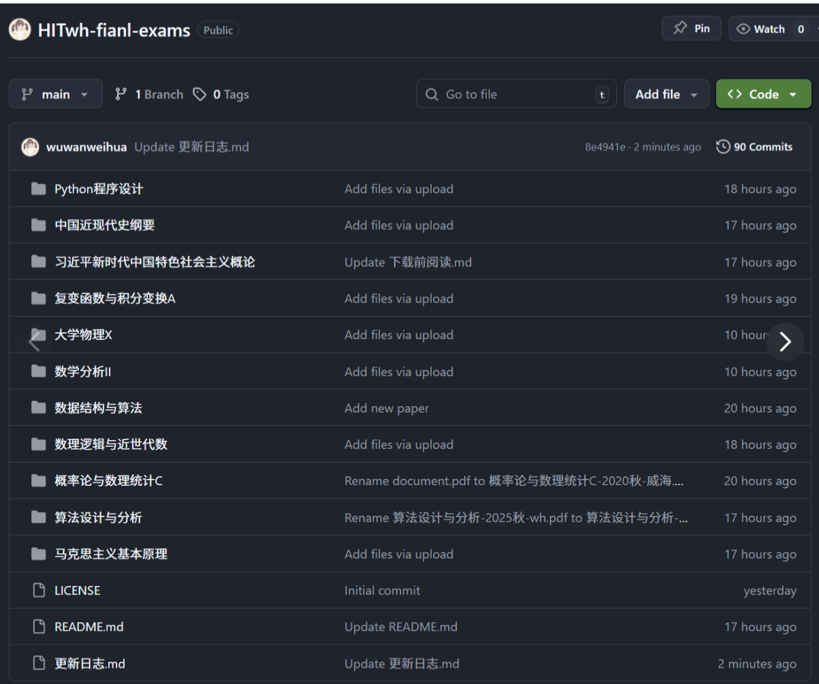

(4)小蒋小编，做的飞书知识库
小蒋部分考试资料
资料是自己或者朋友们花钱收集的，并在期末中实践后，编者整理的，后期也将更新。学辅班助发的资料很有用，建议提前下载，以防复习时发现过期了。未提及的可以在这个学校 QQ 群里，搜索群文件，直接问，763978578，人数多了可能不允许加了，也可在小窝查找聊天记录
目前已有的（可打开链接，便于观看），市场营销、马原、金融市场学、管理信息系统、大学化学 D、文科物理、运筹学、写作与沟通、唐宋词经典导读、金融时间序列、计算思维与人工智能、智能导论、军事理论课论文、大学化学 C、习思想资料、微积分上、线性代数、金融工程、毛中特

 | 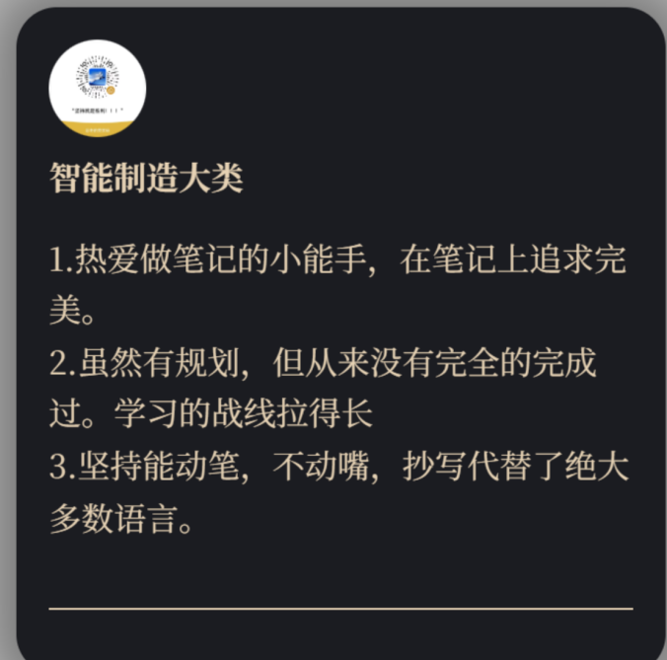

六、新生其他篇章
注意：考试考查课一定要分清，拉高考试课，特别是相对好考的思政这些

（1）校园地图
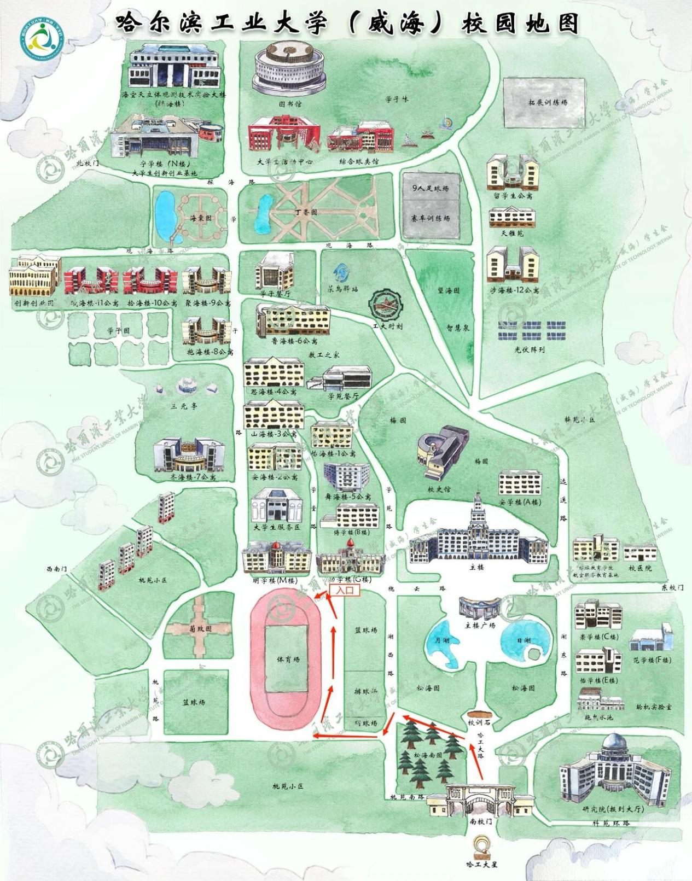

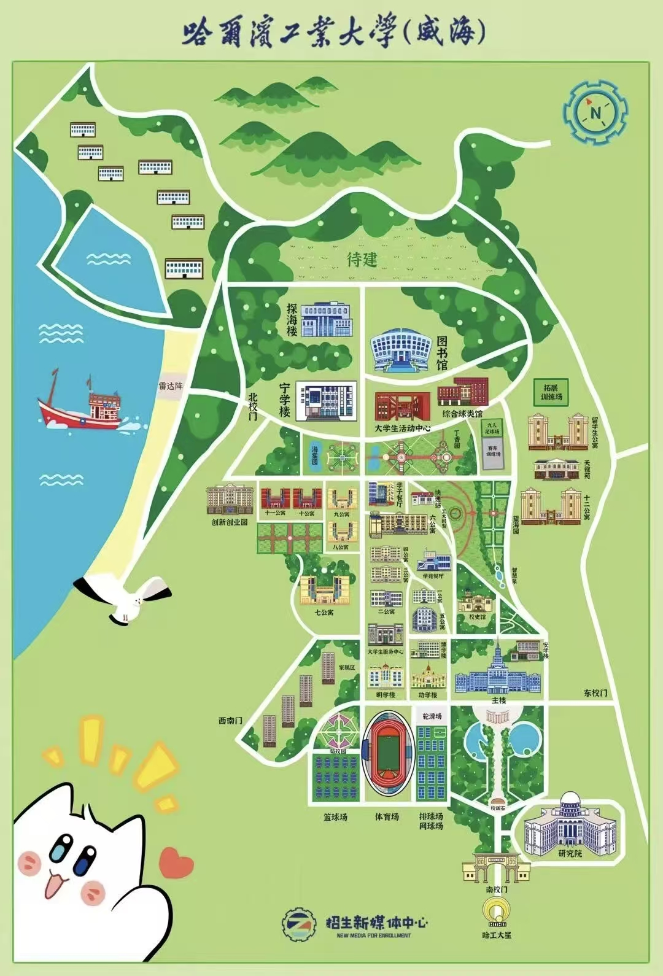

（2）小程序/服务号（夯）
- 哈课表（看课表，看成绩等，所有办公软件都可以找到，用校园网下载。)
- 哈工大威海校徽（充值空调和水卡，交学费课表，图书馆作为预约等）
- 萌跳蚤云印（线上发文件，线下按号码取，在大线上服务中心二楼）
- 噜噜哈威，小青蜓，小飞象
（能送到校园楼下的外卖小程序，美团和闪送校园送也可以）
- 威海公交乘车码
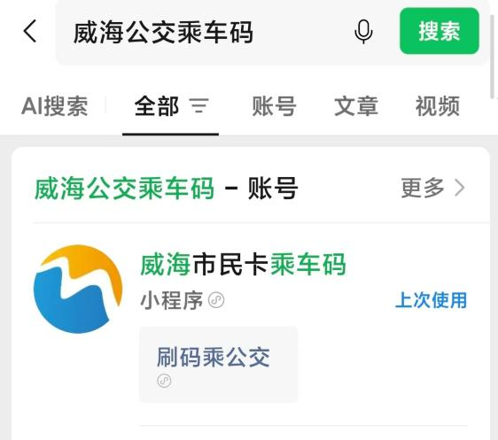

（3）校内发帖平台（类似校园墙）（4个）
1.掌上工大  （校学生会管理） | 2.青州街  （老学长创设，发帖限制小，可发家教相关） | 3.小窝  （人多较杂，校外企业运营，校外人员多；不可发家教、赚钱拉人内容，曾出现学生避雷商家被警告情况，但非常活跃，人也最多） | 4.紫丁香书院  （紫丁香学生会管理）
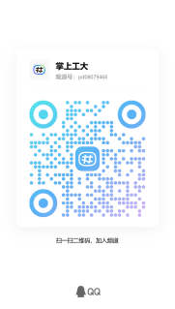 | 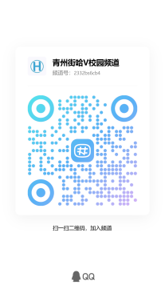 | 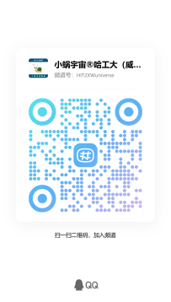 | 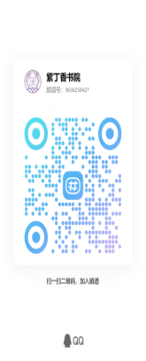

（4）生源信息（2025-2026 数据）
类别 | 人数 | 备注
全日制在校生 | 12000 余人 | 本硕博合计
普通本科生 | 约 10000 人 | 主体生源
硕士研究生 | 约 1900 人
博士研究生 | 约 100 人
2026 届毕业生 | 约 2700 人 | 本科 + 研究生
2025 级本科新生 | 约 3300 人 | 全国招生，山东生源占比高
- 数据来源：校区官网、招生网、就业信息网

（5）现任领导（2026 年 4 月 官网公示）
职务 | 姓名
校区党委书记 | 张文丛
校长助理、校区校长 | 谭忆秋
党委副书记 | 王彦岩
党委副书记、纪委书记 | 赵国亮
副校长 | 张华强、钱宏亮、张军平（兼）
校长助理 | 宋晓国

- 官方链接：https://www.hitwh.edu.cn/xrld/list.htm

（6）学院信息（11 学院 + 1 教学部 ）
序号 | 学院名称 | 本科专业 | 特色/备注
1 | 海洋工程学院 | 机械设计制造及其自动化、机器人工程、船舶与海洋工程、土木工程 | 国家级一流本科专业，海洋特色突出
2 | 海洋科学与技术学院 | 环境工程、生物工程、海洋技术、化学工程与工艺 | 海洋环境、生物方向优势明显
3 | 汽车工程学院 | 车辆工程、智能车辆工程、交通工程 | 国家级一流本科专业，新能源汽车方向强
4 | 信息科学与工程学院 | 电子信息工程、通信工程、自动化、测控技术与仪器、海洋信息工程 | 电子信息、自动化就业热门
5 | 计算机科学与技术学院（软件学院） | 计算机科学与技术、人工智能、网络空间安全、软件工程 | 计算机学科 A 类，与本部一体化
6 | 材料科学与工程学院 | 材料科学与工程、材料成型、焊接技术与工程、电子封装技术 | 材料 ESI 全球前万分之一，焊接全国顶尖
7 | 新能源学院 | 电气工程及其自动化、新能源科学与工程、能源与动力工程 | 新能源、电力方向契合产业需求
8 | 理学院 | 数学与应用数学、信息与计算科学、光电信息科学与工程 | 基础学科，支撑工科发展
9 | 经济管理学院 | 工商管理、会计学、国际经济与贸易、信息管理与信息系统 | 经管类，校企合作广泛
10 | 语言文学学院 | 英语、朝鲜语、汉语言文学 | 24 级未再招生
11 | 马克思主义学院 | — | 思政教学与研究
12 | 基础教学部 | — | 公共基础课教学

- 官方链接：https://zsb.hitwh.edu.cn/mobile/major/index

（7）联系方式（找同学或老师）
若不知道辅导员姓名，可在微信搜索哈尔滨工业大学威海辅导员会有全校的，
可在哈工大 qpp 直接搜索老师姓名并发消息或打电话（包括同学），2026 年招生办信息（电话号码）
https://mp.weixin.qq.com/s/MHwZMZlBMjeW_C5Ga8sQTg

1. 部分部门联系方式
部门 | 联系人 | 联系电话 | 邮箱 | 办公地点 | 备注
招生办公室 | — | 0631-5689455、5687186 | zsb@hitwh.edu.cn | 主楼 H345 | 本科招生咨询（2024 年招生办信息补充链接：https://mp.weixin.qq.com/s/yn7Kfa7qLhv4SVpJt4KpQQ）
就业指导中心 | 刘健、张云凯、李老师（就业专员） | 0631-5687720、5687535、5687013 | job@hitwh.edu.cn | 大学生活动中心南 424、302 室 | 企业招聘、就业服务，李老师负责全校毕业生就业工作
校团委 | 周光凯（书记） | 0631-5687589 | zhougk@hit.edu.cn | 大学生活动中心 416 | 学生活动、社团、志愿工作
学生工作部 | 杨俊敏、王老师（学工专员） | 0631-5687012、5687025 | yangjunmin@hit.edu.cn | 大学生活动中心 418、201 室 | 学生事务管理，王老师负责学生日常管理
国际合作处 | 张老师（国际交流专员） | 0631-5687019、5687032 | — | 主楼、国际合作楼 205 室 | 国际交流、留学生，张老师负责中外合作、交换生项目

- 官方链接：https://zsb.hitwh.edu.cn/home/index/contact、https://job.hitwh.edu.cn/zhxy-whxszyfzpt/lxfs

（8）社团及成立条件

1.成立社团要求：
无挂科，需 20 人；每年举办秋季、春季百团大战（2026 年 4 月 18 日春季百团大战，规模相对较小）


2.社团有哪些
可根据这个位置图，看有哪些社团，2026 年 4 月 18 百团大战的位置，春季的一般不多
每年都有秋季和春季百团大战不用太着急
双击点看查看清晰图


（9）洗澡
- 老公寓在小编，撰写是没有独立卫浴，使用我们的取大学生活动中心一楼入口去，在家家悦另一头，
- 浴室中有放东西的柜子，需要提前在入口拿钥匙,和洗浴中心、泡温泉地，类似的大澡堂和柜子
- 有插座，需要额外带吹风机
- 必须带校园卡（一卡通），提前看看余额，一般新生入学学校在卡中会充值200元，在服务号”哈工大威海校徽“查看和充值

（10）课本
建议在4个校内发帖平台中，收二手书，一步2-10元一本，详细不强求购买的，上了完大一你也会发现，课堂上用到课本几乎为0（除思政类课外），甚至期末书是崭新的，因为类似一般会放PPT

（11）打印
1.校内3个，
大服有两个，可用小程序”萌跳蚤云印“，线上发文件线下按号码取，
N楼打印店1个，相对便宜些
2.校外南门2个，可查高德

(12)场地

1.预约
现在可采用哈工大 app
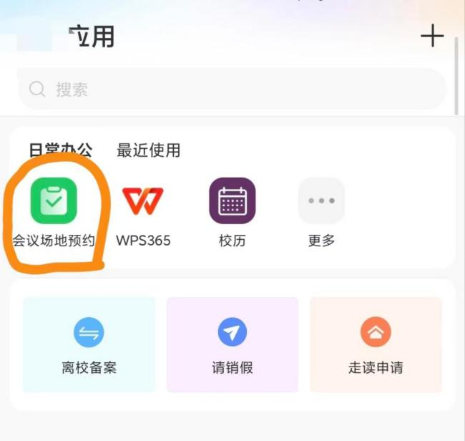

2.场地介绍
场地名称 | 可容纳人数 | 设备情况  （麦克、多媒体、音响等） | 费用 | 图片  （如有） | 备注
大学生活动中心大礼堂 | 200 | 专业音响、麦克风、LED 大屏、多媒体 | 校内活动免费 | 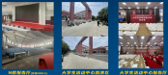 | 提前 3 个工作日向学工处申请
n 楼报告厅 | 400 人 |  |  |  | 像电影院，看过电影
图书馆学术报告厅 | 300 | 多媒体、音响、麦克风 | 校内活动免费 | 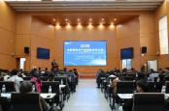 | 提前 2 个工作日向教务处申请
体育场看台 | 2000+ | 户外音响、麦克风 | 校内活动免费 | 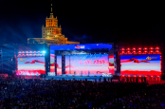 | 向体育教学部申请  举办过 40 年校庆生

（13）食堂
用微信付款码，校园一卡通均可，支付宝不支持
校外的美食详情锐评哈工大（威海）周边美食

1. 学苑餐厅
- 一楼：麻辣香锅（夯级），白芝麻增香，重口下饭，全校香锅天花板
- 二楼：烤盘饭，荤素自选，酱汁口味多，性价比高

2. 学子餐厅
- 一楼：米粉窗口汤底鲜，配菜丰富
- 二楼：麻婆豆腐咸香、羊排饭卤味足、手工肉夹馍、水饺；教职工餐厅家常菜稳定
- 三楼：现炒炒饭、改良北方猪脚饭（排队多但不够正宗）；早茶点心正宗、价格偏高；海鲜面、牛腩煲、自选称重窗口、清真拉面（面条无限续）
- 四楼：招牌海肠捞饭酱汁浓郁；现打卤面、杂粮甜咸粥品齐全

（14）校园一卡通，

1.充值和查询余额
一般新生入学学校在卡中会充值200元，在服务号”哈工大威海校徽”

2.补办
学苑1楼，学子1楼，图书馆1楼都有“自助补卡终端”机器，1-2分钟办理好，每次补办有关是扣5元

